Государственное автономное профессиональное образовательное учреждение Чувашской Республики
«Чебоксарский экономико-технологический колледж»
Министерства образования и молодежной политики Чувашской Республики

МЕТОДИЧЕСКИЕ УКАЗАНИЯ
К ПРАКТИЧЕСКИМ ЗАНЯТИЯМ
ЕН.02 ИНФОРМАТИКА
специальность
среднего профессионального образования
46.02.01 Документационное обеспечение управления и архивоведение

Разработчик:
Андреева И.Г., преподаватель

Чебоксары 2022 г.
СОДЕРЖАНИЕ
Введение 3-4
Тематика практических занятий по учебной дисциплине 5-7
Методические рекомендации к практическим занятиям 8-86
Литература 87
Введение

Рабочей программой дисциплины ЕН.02 Информатика предусмотрены практические занятия в объеме 64 часа. Практические работы студентов – важнейшая составная часть занятий, необходимая для полного усвоения программы курса.
Практическое занятие- одна из основных форм организации учебного процесса, заключающаяся в выполнении студентами под руководством преподавателя комплекса учебных заданий с целью усвоения научно-теоретических основ учебной дисциплины, приобретения навыков и опыта творческой деятельности, овладения современными методами практической работы с применением технических средств.
В ходе практических занятий студенты показывают умение работать с прикладными программными продуктами, необходимыми в профессиональной деятельности.
Цель практического занятия: организация управляемой познавательной деятельности студентов в условиях, приближенных к реальной практической деятельности.
Задачи практических занятий:
- закрепление, углубление и расширение знаний студентов при решении конкретных практических задач;
- развитие познавательных способностей, самостоятельности мышления, творческой активности студентов;
- выработка способности логического осмысления самостоятельно полученных данных;
Методические указания разработаны в соответствии с программой учебной дисциплины ЕН.02 Информатика, на основе требований Федерального государственного образовательного стандарта (ФГОС) СПО по специальности.
Информатика относится к математическому и общему естественнонаучному циклу.
В результате освоения дисциплины обучающийся должен уметь:
- работать с современными операционными системами,
- текстовыми редакторами,
- табличными процессорами,
- системами управления базами данных,
- программами подготовки презентаций.
- информационно-поисковыми системами,
- пользоваться возможностями информационно-телекоммуникационной сети "Интернет" (далее - сеть Интернет);
- профессионально осуществлять набор текстов на персональном компьютере;
В результате освоения дисциплины обучающийся должен знать:
- технические средства и программное обеспечение персональных компьютеров;
- теоретические основы современных информационных технологий общего и специализированного назначения;
- русскую и латинскую клавиатуру персонального компьютера;
- правила оформления документов на персональном компьютере.
ПК и ОК, которые актуализируются при изучении учебной дисциплины:
- ОК 4. Осуществлять поиск и использование информации, необходимой для эффективного выполнения профессиональных задач, профессионального и личностного развития.
- ОК 5. Использовать информационно-коммуникационные технологии в профессиональной деятельности.
- ОК 9. Ориентироваться в условиях частой смены технологий в профессиональной деятельности.

Методические указания имеют определенную структуру:
- В первом разделе представлена тематика практических занятий и время, отведенное на их выполнение.
- Во втором разделе представлены указания к практическим занятиям.

Тематика практических занятий по учебной дисциплине

Наименование тем | Количество часов
Радел 1. Операционная система Windows. Тема 1.1 Работа с файловой структурой. Различные приемы.
Практическое занятие 1. Работа с папками и файлами в Проводнике. Способы запуска Проводника, создание папки, операции с файлами: копирование, перемещение, переименование, удаление. Различные приемы работы с файловой структурой. | 2
Раздел 2. Информационные технологии.
Тема 2.1 Текстовый процессор MicrosoftWord.
Практическое занятие 2. Проверка орфографии, установка переносов. | 2
Практическое занятие 3. Форматирование символов и текста. Применение средств форматирования: установка отступов, абзацев, межстрочных и межсимвольных интервалов, изменение гарнитуры шрифта. | 2
Практическое занятие 4. Форматирование абзацев. | 2
Практическое занятие 5. Работа с таблицами и диаграммами. Организационные диаграммы. Работа с формулами. | 2
Практическое занятие 6. Работа с формулами. Вставка и редактирование формул. | 2
Практическое занятие 7. Подготовка конвертов и наклеек с логотипом виртуального предприятия. Создание массовой рассылки путем слияния. | 2
Практическое занятие 8. Создание и редактирование графических изображений. | 2
Практическое занятие 9. Создание составных (интегрированных) документов. | 2
Тема 2.2 Табличный процессор MicrosoftExcel
Практическое занятие 10. Ввод и редактирование формул. Использование относительных, абсолютных и смешанных ссылок, автозаполнение. | 2
Практическое занятие 11. Логические функции. Использование встроенных логических функций при решении задач по специальности. | 2
Практическое занятие 12. Решение задач с использованием встроенных логических функций. | 2
Практическое занятие 13. Решение расчетных задач по специальности. | 2
Практическое занятие 14. Создание диаграмм и графиков. | 2
Практическое занятие 15. Создание базы данных. Организация и работа с данными в Excel. Создание списков. Сортировка. Фильтрация. | 2
Практическое занятие 16. Организация и работа с данными в Excel. Работа с функциями базы данных | 2
Практическое занятие 17. Подведение промежуточных итогов. Сводные таблицы и диаграммы. | 2
Практическое занятие 18. Организация и работа с данными в Excel. Работа с данными в базе данных. | 2
Практическое занятие 19. Решение оптимизационных задач по специальности. | 2
Практическое занятие 20. Работа с листами. Консолидация. | 2
Тема 2. 3 Система управления базами данных MicrosoftAccess.
Практическое занятие 21. Создание многотабличной базы данных. Создание связанных таблиц, типы связей. | 2
Практическое занятие 22. Ввод данных. Работа с формами. Поиск и замена. Фильтрация. Сортировка. | 2
Практическое занятие 23. Запросы. Конструктор запросов, запросы связанных таблиц. | 2
Практическое занятие 24. Отчеты. Автоформы, мастер, конструктор отчетов. | 2
Тема 2.4 Создание презентаций MicrosoftPowerPoint
Практическое занятие 25. Создание презентации. Использование триггеров. Вставка звуков, клипов. Использование анимации к объектам. | 2
Практическое занятие 26. Создание и оформление презентаций профессионального уровня. | 2
Раздел 3. Интернет. Технология WWW.
Практическое занятие 27. Навигация в Интернете, поиск информации. | 2
Практическое занятие 28. Работа с электронной почтой. | 2
Раздел 4. Информационно-справочные системы. Тема 4.1 Справочно-правовая система Консультант Плюс.
Практическое занятие 29. Интерфейс программы. Поиск по реквизитам. Поиск по источнику опубликования. | 2
Практическое занятие 30. Справочная информация. Поиск по ситуации. | 2
Тема 4.2 Справочно-правовая система Гарант.
Практическое занятие 31. Интерфейс программы. Поиск по реквизитам. Работа со списком документов. Работа с документом. | 2
Практическое занятие 32. Поиск по ситуации. Поиск документов по специальности. | 2

Методические рекомендации к практическим занятиям

ПРАКТИЧЕСКОЕ ЗАНЯТИЕ 1.

Работа с папками и файлами в Проводнике. Способы запуска Проводника, создание папки, операции с файлами: копирование, перемещение, переименование, удаление. Различные приемы работы с файловой структурой.

Цель урока: закрепить работу с папками и файлами в Проводнике при создании файловой структуры, основные приемы работы в операционной системе с основными объектами и элементами ОС
Средства обучения: персональный компьютер, файловая оболочка Проводник, раздаточный материал.
Методы контроля: выполнение упражнений

Студент должен знать:

- технические средства и программное обеспечение персональных компьютеров
Студент должен уметь:
- работать с современными операционными системами,
- применять основные приемы работы в операционной системе с основными объектами и элементами ОС.

Содержание работы и последовательность её выполнения:
- Пройти инструктаж по технике безопасности.
- Откройте программу Проводник.
- Создайте файловую структуру:
Z:
Текстовый процессор
Электронные таблицы
расписание.doc

Печенье.doc
оплата_труда.xls
Содержимое файла расписание.doc
РАСПИСАНИЕ НА НЕДЕЛЮ
День недели | Время | Тема
Понедельник | 9.00-9.30 | Доклад директора
Вторник | 13.00-14.30 | Прием по личным вопросам
Среда | 16.30-17.00 | Подписать документы
Четверг | 10.00-12.00 | Комитет по образованию

Содержимое файлаоплата_труда.xls. Постройте круговую диаграмму «Процент премии работников».
Часовая ставка | 100р.
ФИО | Часов | Зарплата | Процент премии | Итого начислено
Иванов | 40 | ? | 40 | ?
Петров | 30 | ? | 50 | ?
Сидоров | 25 | ? | 40 | ?
Феофановв | 50 | ? | 30 | ?
Протасов | 45 | ? | 10 | ?
 |  |  | Всего | ?
Содержимое файла печенье.doc

ПЕЧЕНЬЕ
Сырки, муку, маргарин, яйца, соду, смешать и поставить в холодильник на 2 часа.
Тонко раскатать тесто. Смазать белком, взбитым с сахаром и свернуть рулетом. Нарезать ломтиками и сложить на смазанный противень. Выпекать 25 минут.

2 сырка по 100г, 1 пачка маргарина, 2 яйца, 1 стакан сахара, 0,5 ч. ложки соды, погашенной уксусом, 2,5 стакана муки.

- Скопируйте файл оплата_труда.xlsв папку Z, а файлырасписание.doc, печенье.docпереместитев папку Z.
- Результат покажите преподавателю.
- В вашей сетевой папке создайте папку «Информатика 2 курс». В папке «Информатика 2 курс» создайте папки «MSWord», «MSExcel», «MSAccess», «MSPowerPoint».
- Файлы оплата_труда.xls, расписание.doc, печенье.doc с диска Z удалите.

Практическое занятие 2.

Проверка орфографии, установка переносов.

Цель урока: закрепить знания, умения, навыки проверки орфографии и правописания, установки переносов.
Средства обучения: персональный компьютер, текстовый процессор MSWord, раздаточный материал.
Методы контроля: выполнение упражнений

Студент должен знать:

- инструменты проверки правописания, орфографии, установку переносов.
Студент должен уметь:
- применять знания при проверке текстового документа на орфографию, правописание, расстановку переносов.

Содержание работы и последовательность её выполнения:
1. Откройте файл «проверка орфографии и правописания»: Ссылки→ Ресурсы→ Учебные файлы→ Компьютерные дисциплины→ Андреева ИГ→ Информатика 2 курс→ MSWord.

2. Выберите вкладку РЕЦЕНЗИРОВАНИЕ, кнопку 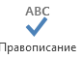, 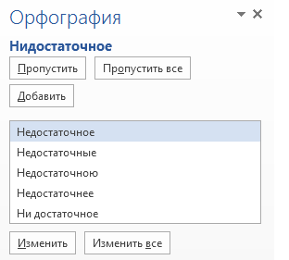
3. Выберите в окне проверки правописания недостаточное, нажмите кнопку Изменить. Если таких слов было введено несколько раз, то необходимо нажать на кнопку Изменить все. Аналогично проведите проверку правописания и замену неправильно введенных слов.
Нидостаточное и несбалансированое питание ускаряетпроцесы старения – таков вывод ученых института природных ресурсов Японского научно-технического управления.
С пищей чиловеку требуется получить в сутки столько инергии, сколько он затрачивает, но небольше. А если постоянно переидать, развивается ожерение со всеми вытекающими отсюда последствиями: сахарным деабетом, атеросклерозом, нарушением функции печени и другими болезнями.
Неправильно поступают некаторые люди, с детства не употребляя атдельные продукты и блюда из них. Одни, например, не едят малоко, другие – рыбу, третьи – фрукты и т.д. Этим они ставят свой арганизм в весьма неблагоприятнные условия, постоянолешая его необходимых питательных веществ.
Кокоеколличество пищи в сутки необходимо человеку? Ответ на этот вопрос дает теория збалансированного питания. Она исходит из того, что потребность в пище – источнике инергии и строительного материал, необходимого для роста и постоянного обновления клеток организма, - определяется возростом, полом человека, характером работы, клематическими условиями его местожительства.
4. Сохраните проверенный документ в своей сетевой папке

5. Откройте файл «Ромео разбиение и слияние абзацев»:Ссылки→ Ресурсы→ Учебные файлы→ Компьютерные дисциплины→ Андреева ИГ→ Информатика 2 курс→ MSWord.
6. Разбейте на абзацы или произведите слияние абзацев. Установите курсор после Джульетта и нажмите на клавишу Enter, установите курсор после дальше и нажмите для слияния двух абзацев клавишу Delete, нажмите Enter. 2 способ для слияния – установите курсор перед иль и нажмите на клавишу Backspace. Аналогично произведите слияние и разбиение на абзацы и выполните проверку правописания и орфографии в соответствии с образцом.
ДжульеттаРомео, как мне жоль, что ты Ромео!Отринь отца да имя измени,
А если нет, меня женою сделай,ЧтобКапулетти больше мне не быть.
РомеоПрислушиваться дальше
иль ответить?
Джульетта Лишь это имя мне желает зла.Ты б был собой,
не будучи Монтекки.
Что есть Монтекки?
Разве так зовут
Лецо и плечи, ноги, груд и руки?
Неужто болше нет других имен?Что значит имя? Роза пахнет розой,
Хоть розой нозови ее,
хоть нет.
Ромео под названьем был бы Тем верхом совершенства, какой он есть.
Зовись иначе как-нибудь,
Ромео,
И всю меня бери тогда взамен!Ромео
О, по рукам!
Теперь я твой избранник!Я новое крещение прему, Чтоб только називаться по-другому.

7. Сохраните документ.

Практическое занятие 3.
Форматирование символов и текста. Применение средств форматирования: установка отступов, абзацев, межстрочных и межсимвольных интервалов, изменение гарнитуры шрифта.

Цель урока: закрепить знания, умения, навыки применения параметров форматирования символов при форматировании текстового документа
Средства обучения: персональный компьютер, текстовый процессор MSWord, раздаточный материал.
Методы контроля: выполнение упражнений

Студент должен знать:

- параметры форматирования символов
Студент должен уметь:
- применять знания при форматировании текстового документа.

Содержание работы и последовательность её выполнения:
- Откройте файл «Винегрет»: Ссылки→ Ресурсы→ Учебные файлы→ Компьютерные дисциплины→ Андреева ИГ→ Информатика 2 курс→ MSWord.

Винегрет овощной.
Картофель – 3шт. Морковь – 2 шт. Свекла – 1 шт. Соленые огурцы – 2 шт.
Лук зеленый – 50 г. Масло растительное – 2 ст. ложки Перец молотый, горчица, укроп – по вкусу.
Листья салата.
Огурцы, вареный картофель, свеклу, морковь нарезать тонкими ломтиками, лук нашинковать. Овощи выложить в посуду, перемешать, заправить маслом с добавлением перца, соли, горчицы. Готовый винегрет поставить в холодильник. При подаче на стол винегрет уложить горкой в салатник, украсить зеленым салатом, посыпать укропом.

2. Вставьте 4 страницы, для этого нажмите на комбинацию клавиш CTRL, Enter.
3. Разбейте на абзацы в соответствии с раздаточным материалом, скопируйте и отформатируйте в соответствии с образцом. Для перехода на следующую строку внутри абзаца нажимайте комбинацию клавиш Shift+Enter.

Винегрет овощной.
Картофель – 3шт.
Морковь – 2 шт.
Свекла – 1 шт.
Соленые огурцы – 2 шт.
Лук зеленый – 50 г.
Масло растительное – 2 ст. ложки
Перец молотый, горчица, укроп – по вкусу.
Листья салата.
Огурцы, вареный картофель, свеклу, морковь нарезать тонкими ломтиками, лук нашинковать. Овощи выложить в посуду, перемешать, заправить маслом с добавлением перца, соли, горчицы. Готовый винегрет поставить в холодильник.
При подаче на стол винегрет уложить горкой в салатник, украсить зеленым салатом, посыпать укропом.

Винегрет овощной.
Картофель – 3шт.
Морковь – 2 шт.
Свекла – 1 шт.
Соленые огурцы – 2 шт.
Лук зеленый – 50 г.
Масло растительное – 2 ст. ложки
Перец молотый, горчица, укроп – по вкусу.
Листья салата.
Огурцы, вареный картофель, свеклу, морковь нарезать тонкими ломтиками, лук нашинковать. Овощи выложить в посуду, перемешать, заправить маслом с добавлением перца, соли, горчицы. Готовый винегрет поставить в холодильник.
При подаче на стол винегрет уложить горкой в салатник, украсить зеленым салатом, посыпать укропом.

Винегрет овощной.
Картофель – 3шт.
Морковь – 2 шт.
Свекла – 1 шт.
Соленые огурцы – 2 шт.
Лук зеленый – 50 г.
Масло растительное – 2 ст. ложки
Перец молотый, горчица, укроп – по вкусу.
Листья салата.
Огурцы, вареный картофель, свеклу, морковь нарезать тонкими ломтиками, лук нашинковать. Овощи выложить в посуду, перемешать, заправить маслом с добавлением перца, соли, горчицы. Готовый винегрет поставить в холодильник.
При подаче на стол винегрет уложить горкой в салатник, украсить зеленым салатом, посыпать укропом.
Винегрет овощной.
Картофель – 3шт.
Морковь – 2 шт.
Свекла – 1 шт.
Соленые огурцы – 2 шт.
Лук зеленый – 50 г.
Масло растительное – 2 ст. ложки
Перец молотый, горчица, укроп – по вкусу.
Листья салата.
Огурцы, вареный картофель, свеклу, морковь нарезать тонкими ломтиками, лук нашинковать. Овощи выложить в посуду, перемешать, заправить маслом с добавлением перца, соли, горчицы. Готовый винегрет поставить в холодильник.
При подаче на стол винегрет уложить горкой в салатник, украсить зеленым салатом, посыпать укропом.

Пермский
академический театр оперы и балета им.
П.И.Чайковского
В.Гаврилин
Анюта
Балет в 2 действиях
ЛибреттоА.Белинского и В.Васильева
по рассказу А.П.Чехова «Анна на шее»
Дирижёр – В.Г. Мюнстер
Балетмейстер – народный артист СССР, лауреат Ленинской и государственных премий СССР и России и премии Ленинского комсомола В.В. Васильев
Ассистент балетмейстера –заслуженный артист России К.А. Шморгонер
Художник – ЛаймонисБубиерс
Художник по костюмам – ВесмаКлиемане

MicrosoftPress
М. ХэлворсонМ.Янг
Эффективная работа с
Microsoft
Office 95
Русская и англоязычная версии
Microsoftjffice 95
Word, Excel, Access, PowerPoint,
Shedule+, Binger
Исчерпывающее руководство и
удобный справочник
ПИТЕР
Microsoft
press

Практическое занятие 4.
Форматирование абзацев.

Цель урока: закрепить знания, умения, навыки применения параметров форматирования абзацев, символов при форматировании текстового документа.
Средства обучения: персональный компьютер, текстовый процессор MSWord, раздаточный материал.
Методы контроля: выполнение упражнений

Студент должен знать:

- параметры форматирования абзацев, символов
Студент должен уметь:
- применять знания при форматировании текстового документа.

Содержание работы и последовательность её выполнения:
- Скопируйте в свою сетевую папку файл «форматирование абзаца»: Ссылки→ Ресурсы→ Учебные файлы→ Компьютерные дисциплины→ Андреева ИГ→ Информатика 2 курс→ MSWord.

Тренировочные упражнения
Задание 1. Данные словочетания замените одним словом. (Выполняется в форме творческого диктанта).
Участок около школы, буфет возле вокзала, очень старый человек, чуть-чуть открыто окно, сесть ненадолго, подойти поближе, очень интересный рассказ, умолкнуть на короткое время, очень опасный человек.
Задание 2. Запишите под диктовку предложение, подчеркните главные и второстепенные члены. Будьте внимательны.
И лишь для клена каждый год березка стройная цветет.
(Я. Шведов.)

Тесто рассыпчатое
400 г муки
200 г масла
0,5 стакана воды
Растереть масло, добавить муку, всыпать 0,5 чайной ложки соли и замесить тесто. Использовать тесто для пирожков, ватрушек, пирогов.
Шарады
Шарадой называется загадка, в которой загаданное слово состоит из нескольких составных частей, каждая из которых представляет собой отдельное слово. Например:
Только два предлога, а волос в них много.
(УС)
Начало — голос птицы,
Конец на дне пруда,
А целое в музее,
Найдите без труда.
(Картина)

«Бизнес-Сервис»
113244, Москва,
Новая ул., 3
тел. 123-4567
факс. 123-4566
Уважаемый Вячеслав Иванович!
Акционерное общество «Бизнес-Сервис» приглашает Вас в субботу, 15 ноября 1997 года в 20 часов на традиционное осеннее заседание Клуба московских джентльменов.
ПрезидентклубаА.М.Ростокин.

Числа в словах.
Запись многих слов можно сократить с помощью цифр, например: 150-летие, 16-этажный, 100-угольный.
Если поставить цифры 1,2,3 и т.д., где их можно прочесть, в слова, они примут такой вид: смор1а (смородина), по2л (подвал), па3от (патриот), с3ж (стриж).
А если в слова поставить число сто, они будут выглядеть так: пу100 (пусто), 100пор (стопор), пи100лет (пистолет), ка100рка (касторка).
Придумайте как можно больше слов, которые можно было бы сократить с помощью чисел 40 и 100.

123456, г. Москва, ул. Чехова, 112, кв. 6
Чекановой Людмиле Викторовне
Согласно заключенному с Вами договору от 23 января 1996 г. Вы обязаны возвратить мне, Макшинскому Сергею Михайловичу, взятые Вами взаймы 3 500 000 (три миллиона пятьсоттысяч) рублей в срок до 23 января 1998 г.
Сообщаю, что в настоящее время я проживаю по адресу: 187654 , г. Москва, проспект Вернадского, 215, кв. 89.
Прошу Вас выслать мне указанную сумму почтовым переводом за мой счет по моему адресу.
5декабря1997г.С.М.Макшинский

Директору школы № 123
Южного округа г. Москвы
Егорову А. Н.
Детская спортивная юношеская школа приглашает принять участие в традиционных соревнованиях по волейболу сильнейших спортсменов Вашей школы.
Соревнования проводятся 12 и 13 января 1997 г. в школе № 103 Северного округа
Адрес школы: Полярная ул., д. 32
ДиректорДЮСШИ.Е.Воропаев

Каламбур – игра слов, шутка, основанная на комическом обыгрывании сходства разноязычных слов.
Яков Козлинский
РАК И ГУСЬ
Раку гусь твердил одно:
- Ты ударь клешней о дно
И на берег из реки
Вылезь, мудрость из реки!
Я послушать выйду, Рак…
Рак ответил: - Вы дурак!

- 2. Откройте файл. Подберите параметры форматирования абзаца и символов в соответствии с образцом. Сохраните файл.

Тренировочные упражнения
Задание 1. Данные словочетания замените одним словом. (Выполняется в форме творческого диктанта).
Участок около школы, буфет возле вокзала, очень старый человек, чуть-чуть открыто окно, сесть ненадолго, подойти поближе, очень интересный рассказ, умолкнуть на короткое время, очень опасный человек.
Задание 2. Запишите под диктовку предложение, подчеркните главные и второстепенные члены. Будьте внимательны.
И лишь для клена каждый год березка стройная цветет.
(Я. Шведов.)

Тесто рассыпчатое
400 г муки
200 г масла
0,5 стакана воды
Растереть масло, добавить муку, всыпать 0,5 чайной ложки соли и замесить тесто. Использовать тесто для пирожков, ватрушек, пирогов.

Шарады
Шарадой называется загадка, в которой загаданное слово состоит из нескольких составных частей, каждая из которых представляет собой отдельное слово. Например:
Только два предлога, а волос в них много.
(УС)
Начало — голос птицы,
Конец на дне пруда,
А целое в музее,
Найдите без труда.
(Картина)

«Бизнес-Сервис»
113244, Москва,
Новая ул., 3
тел. 123-4567
факс. 123-4566
Уважаемый Вячеслав Иванович!
Акционерное общество «Бизнес-Сервис» приглашает Вас в субботу, 15 ноября 1997 года в 20 часов на традиционное осеннее заседание Клуба московских джентльменов.
Президент клуба А.М. Ростокин.

Числа в словах.
Запись многих слов можно сократить с помощью цифр, например: 150-летие, 16-этажный, 100-угольный.
Если поставить цифры 1,2,3 и т.д., где их можно прочесть, в слова, они примут такой вид: смор1а (смородина), по2л (подвал), па3от (патриот), с3ж (стриж).
А если в слова поставить число сто, они будут выглядеть так: пу100 (пусто), 100пор (стопор), пи100лет (пистолет), ка100рка (касторка).
Придумайте как можно больше слов, которые можно было бы сократить с помощью чисел 40 и 100.

123456, г. Москва, ул. Чехова,
112, кв. 6
Чекановой Людмиле Викторовне
Согласно заключенному с Вами договору от 23 января 1996 г. Вы обязаны возвратить мне, Макшинскому Сергею Михайловичу, взятые Вами взаймы 3 500 000 (три миллиона пятьсоттысяч) рублей в срок до 23 января 1998 г.
Сообщаю, что в настоящее время я проживаю по адресу: 187654 , г. Москва, проспект Вернадского, 215, кв. 89.
Прошу Вас выслать мне указанную сумму почтовым переводом за мой счет по моему адресу.
5 декабря 1997г. С.М. Макшинский

Директору школы № 123
Южного округа г. Москвы
Егорову А. Н.
Детская спортивная юношеская школа приглашает принять участие в традиционных соревнованиях по волейболу сильнейших спортсменов Вашей школы.
Соревнования проводятся 12 и 13 января 1997 г. в школе № 103 Северного округа
Адрес школы: Полярная ул., д. 32
Директор ДЮСШ И.Е. Воропаев

Каламбур – игра слов, шутка, основанная на комическом обыгрывании сходства разноязычных слов.
Яков Козлинский
РАК И ГУСЬ
Раку гусь твердил одно:
- Ты ударь клешней одно
И на берег из реки
Вылезь, мудрость из реки!
Я послушать выйду, Рак…
Рак ответил: - Вы дурак!

Практическое занятие 5.
Работа с таблицами и диаграммами. Организационные диаграммы.

Цель урока: закрепить знания, умения, навыки вставлять таблицы, применять средства форматирования и свойства таблиц, составлять формулы и строить диаграммы.
Средства обучения: персональный компьютер, текстовый процессор MSWord, раздаточный материал.
Методы контроля: выполнение упражнений

Студент должен знать:

- свойства таблиц, составлять формулы, строить диаграммы различными способами.
Студент должен уметь:
- применять знания при вставке таблиц, составление формул и построении диаграмм.

Содержание работы и последовательность её выполнения:

- Откройте файл «Оклад работа с формулами»:Ссылки→ Ресурсы→ Учебные файлы→ Компьютерные дисциплины→ Андреева ИГ→ Информатика 2 курс→ MSWord.

ФамилияИмя Отчество | Стоимость одного часа (руб.) | Количество  часов | Подох. налог (13%) | Квыдаче
Иванов П.И. | 70,0 | 21 | 191,1 | 1 470,00р.
Петрова Н.И. | 45,0 | 32
Алексеева Г.В. | 67,0 | 11
Сидоров П.А. | 43,0 | 43
Алексеева О.П. | 45,5 | 53
Булкин М.О. | 50,0 | 31
Ильин Е.С. | 76,0 | 15
Архипова Н.С. | 78,0 | 28
Пудовкин А.А. | 100,0 | 20
Максимова Р.М. | 99,0 | 15
Шакунов Н.В. | 80,0 | 10
Всего:
- Произведите подсчет в столбцах подоходный налог и к выдаче. На основании этих данных постройте диаграмму.
- Установите курсор в столбце «Подоходный налог» на 2 строке, выберите Работа с таблицами, Макет, f_{x} Формула, введите в диалоговом окне формулу в английской раскладке клавиатуры.
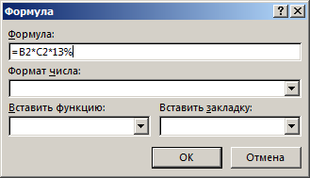

В столбце «К выдаче» введите формулу. Выберите денежный формат.
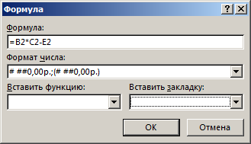

Аналогично подсчитайте для других сотрудников.
Выделите данные таблицы, Вставка, диаграмма.
- Откройте вашу сетевую папку, папку Информатика 2 курс, папку MSWord.
- В этой папке создайте файл «Работа с таблицами», откройте и создайте таблицу, содержащую три строки и пять абзацев с помощью ВСТАВКА→ Таблица→ Вставить таблицу. Установите ширину ячеек: 1-4 – 5%, 5-8 – и 12-13 – 10%, 9-11 – 6,7%. Задайте фоновую заливку ячеек по образцу.

 |  |  |  | 5 | 6 |  |  | 9 | 10 | 11
1 | 2 | 3 | 4 |  |  | 7 | 8 |  |  |  |  | 12 | 13

- Создайте таблицу, содержащую две строки, четыре столбца. Выберите автопобор ширины столбцов по содержимому. Введите в ячейки текст и отформатируйте таблицу в соответствии с образцом.
Каждыйохотникжелаетзнать | гдесидит | Фазан
(красный)(оранжевый) (желтый)(зеленый) | (голубой)(синий) | (фиолетовый)

- Создайте таблицу, содержащую четыре строки и четыре одинаковых столбца. Введите данные в ячейки и установите высоту трех нижних строк равной 1,8 см, в ширину столбцов – 4,5 см. Отформатируйте содержимое ячеек в соответствии с образцом.

Клавиши | Переход | Клавиши | Переход
TabилиRight | В следующую ячейку строки | Alt+End | В последнюю ячейку строки
Shift+Tabили Left | В предыдущую ячейку строки | Alt+Page Up | В верхнюю ячейку строки
Alt+Home | В первую ячейку строки | Alt+Page Down | В нижнюю ячейку столбца

- Создайте таблицу и отформатируйте содержимое ячеек в соответствии с образцом.

График дежурства
Месяц | Сентябрь
Число  Дежурные | 1 | 2 | 3 | 4 | 5 | 8 | 9 | 10 | 11 | 12 | 15 | 16 | 17 | 18 | 19 | 22
Абрамов
Белов
Васин
Гордеев
Денисова
Ежова
Жукова
Звягинцева
Иволгин
Корнеева
Лимонов
Морозов
Нардина
Осотова
Пичугина
Реутова

- Создайте таблицу и отформатируйте содержимое ячеек в соответствии с образцом.

♥ |  |  |  |  |  |  | Σ-сигма
 |  |  |  | α- альфа | β- бета | χ-хи | δ-дельта | ε-эпсилион | λ-лямбда

Практическое занятие 6.
Работа с формулами. Вставка и редактирование формул.

Цель урока: изучить изакрепить знания, умения, навыки вставки формул.
Средства обучения: персональный компьютер, текстовый процессор MSWord, раздаточный материал, презентация, проектор.
Методы контроля: выполнение упражнений

Студент должен знать:

- редактор формул, последовательность составления формулы.
Студент должен уметь:
- применять знания при вставке формул

Содержание работы и последовательность её выполнения:

- Откройте вашу сетевую папку, папку Информатика 2 курс, папку MSWord.
- В этой папке создайте файл «Работа с формулами», откройте и наберите формулы по данному образцу. Для этого выберите вкладку ВСТАВКА, уравнение, Вставить новое уравнение. Продумать последовательность создания формулы.

Корни квадратного уравнения ax²+bx+c=0 находятся по формуле
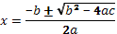
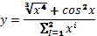
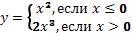
2. Равномерное движение по окружности
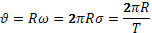
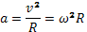
4.
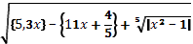
5.
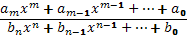
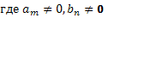
6.
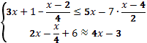
7.
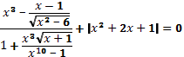
8.
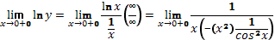
9.
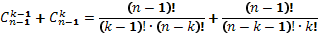

10.

11.
12.
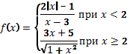

13.
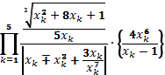
14.
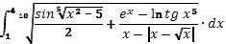

Практическое занятие 7
Подготовка конвертов и наклеек с логотипом виртуального предприятия. Создание массовой рассылки путем слияния.

Цель урока: изучить изакрепить знания, умения, навыки создания массовой рассылки путем слияния.
Средства обучения: персональный компьютер, текстовый процессор MSWord, раздаточный материал, презентация, проектор.
Методы контроля: выполнение упражнений

Студент должен знать:

- понятие слияния документов, основного документа, источника данных, основные этапы процесса слияния.
Студент должен уметь:
- применять знания создании массовой рассылки путем слияния.

Содержание работы и последовательность её выполнения:

- Откройте текстовый процессор MicrosoftWord.
- Выберите команды меню Сервис→Письма и рассылки→Слияние…
- На 1 этапе создания писем выберите тип документа «Письма» →Далее;
- На 2 этапе выберите «Текущий документ» →Далее;
- На 3 этапе выберите «Создание списка» →Создать.
После этого на экране появляется окно, служащее для формирования заголовка таблицы данных путем указания названий включаемых в нее столбцов (полей).
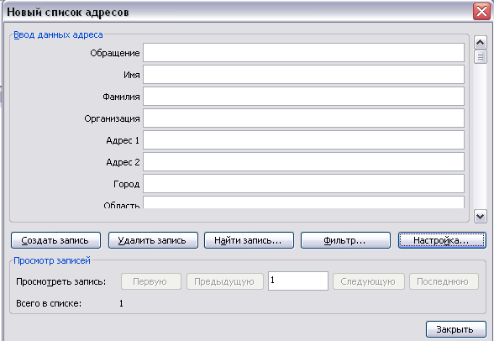

В списке данных уже заготовлены наиболее часто употребляемые поля, нам необходимо сформировать из них желаемую шапку таблицы, удаляя из списка ненужные имена полей, добавляя новые и произвольно меняя порядок следования полей в списке.
В диалоговом окне «Новый список адресов» выберите команду «Настройка». Измените необходимые поля источника данных с помощью кнопок Добавить…, Удалить…, Переименовать, Вверх, Вниз.

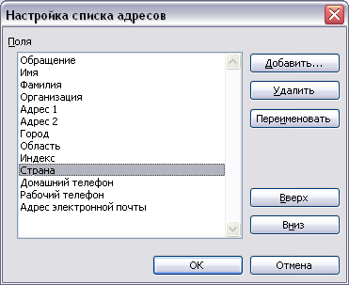

Создайте таблицу, включающую столбцы «Фамилия», «Имя», «Отчество», «Индекс», «Город», «Адрес», «Кому». Затем нажмите на кнопку ОК, введите данные из таблицы:

Фамилия | Имя | Отчество | Индекс | Город | Адрес | Кому
Чайкина | Нина | Николаевна | 428023 | Чебоксары | ул. Энтузиастов, 16 | Чайкиной Н.Н
Жуков | Павел | Васильевич | 113109 | Москва | ул. Королева, 24 | Жукову П.В.
Петров | Иван | Иванович | 429016 | Алатырь | ул. Чайкина, 12 | Петрову И.И.
Николаева | Елена | Геннадьевна | 113115 | Москва | ул. Пирогова, 12 | Николаевой Е.Г.
Иванова | Елена | Александровна | 190024 | Санкт-Петербург | пр. Мира, 145 | Ивановой Е.А.
Сидоров | Олег | Семенович | 348904 | Воронеж | ул. Шолохова, 32 | Сидорову О.С.
Сохраните источник данных в своей папке под именем «Данные для слияния».

- На 4 этапе создайте в окне документа основной документ.

«Индекс», «Адрес»
«Город»

Уважаемый (ая) «Имя» «Отчество»!
Приглашаем Вас на конференцию «Применение новых информационных технологий в профессиональной деятельности», которая должна состояться 14 апреля с.г. в Московском государственном университет. Просим подтвердить Ваше участие в конференции до 7 апреля с.г.
Регистрация – в 10⁰⁰.
Ректор института П.С. Сидоров

Слова, заключенные в кавычки «Индекс», «Адрес», «Город», «Имя», «Отчество» это не просто слова, какие вы можете ввести с клавиатуры. Это есть имена полей, которые необходимо вставить с помощью кнопки - вставить поля слияния панели инструментов Слияния (вызывает оформленный в виде меню список всех полей, содержащихся в подгруженной нами базе данных).

Панель инструментов Слияние

Если панель инструментов отсутствует, то выберите на строке меню команду Вид→Панели инструментов→Слияние.
- выбор типа документа (письма, электронные письма, конверты, наклейки, каталог, обычный документ).
- открытие источника данных;
- адресаты слияния (вызов окна базы данных, если требуется что-либо изменить);
- вставка блока адреса;
- строка приветствия;
- панель управления базой данных (смены текущей карточки, из которой вместо названий полей подставляются данные при включенной кнопке), обеспечивает просмотр записей реальных данных в объединенных документах;
- осуществляет поиск указанной записи в подключенной в источнике данных;
- поиск ошибок в настройке процесса слияния;
- слияние в новый документ (слияние созданного шаблона с имеющейся базой данных);
- осуществляется слияние на принтер, используя текущие установки и опции слияния;
- осуществляет слияние по электронной почте
- сопоставление полей слияния
- кнопка- «триггер», переключающая режимы показа в документе названий вставленных полей или извлеченного из базы данных их содержимого (т.е. так, как должно получиться после слияния).
- На 5 этапе осуществляется слияние основного документа с источником данных. Также слияние можно осуществить с помощью кнопок панели инструментов Слияние.
- На 6 этапе просмотреть полученные документы.
Процедуру слияния можно использовать также для создания конвертов и этикеток, эмблем для конференций и т.д. Теперь перейдем к подготовке надписей на конверте.

Печать конвертов с помощью процедуры слияния со списком адресов.

- Создайте новый документ.
- В меню Сервис выберите команду Письма и рассылки, а затем команду Слияние.
- Выберите тип документа Конверты, Далее.
- Выбор документа

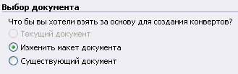

Для создания шаблона конверта необходимо выбрать Параметры конверта. На экране появляется диалоговое окно Параметры конверта, в котором прежде всего нужно выбрать из предложенного на одноименной вкладке раскрывающегося списка один из стандартных размеров конверта.
На вкладке Параметры конверта выберите нужный размер конверта и его размещение. На вкладке Параметры печати укажите правильный способ подачи конвертов в принтер, а затем нажмите кнопку ОК.

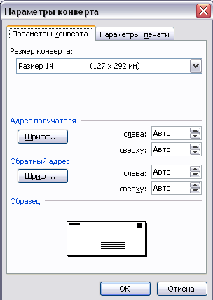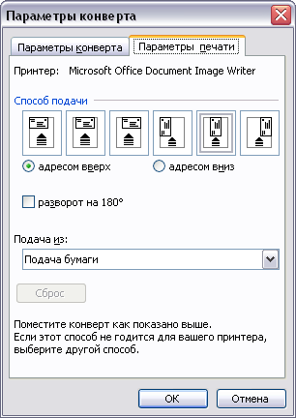
5. Выберите источник данных Использование списка, открыть источник данных в своей папке под именем «Данные для слияния».
6. Оформите шаблон конверта, вставляя поля слияния.

7. Произвести слияние. Сохраните документ в своей рабочей папке под именем «Конверты».

Практическое занятие 8.
Создание и редактирование графических изображений.

Цель урока: закрепить знания, умения, навыки работы с графическими изображениями.
Средства обучения: персональный компьютер, текстовый процессор MSWord, раздаточный материал, презентация, проектор.
Методы контроля: выполнение упражнений

Студент должен знать:

- вставку графических изображение, применение форматов графических изображений.
Студент должен уметь:
- применять знания при вставке графических изображений.

Содержание работы и последовательность её выполнения:
- Откройте вашу сетевую папку, папку Информатика 2 курс, папку MSWord.
- В этой папке создайте файл «Работа с графическими изображениями», откройте и наберите по образцу. Выберите вкладку ВСТАВКА, Таблица, Вставить таблицу, введите 8 столбцов, 2 строки, ОК. На первой строке выделите все столбцы, Работа с таблицами, Макет, объединить ячейки. Введите элементы списка, вставьте символ телефон, выберите вставку объекта WordArt. Введите номер телефона, скопируйте в остальные ячейки, выберите направление текста.

1 Наберите объявление

- разговорный язык и письмо
Англйский язык
- индивидуально и в группах
- опыт работы
- апробированная методика
123-45-67

23-45-67 англ.язык | 123-45-67 англ.язык | 123-45-67 англ.язык | 123-45-67 англ.язык | 123-45-67 англ.язык | 123-45-67 англ.язык | 123-45-67 англ.язык | 123-45-67 англ.язык

2. Наберите формулировку теоремы и выполните к ней чертеж в соответствии с предложенным образцом
Теорема 16.1
Пересекающиеся прямые, соответственно параллельные перпендикулярным прямым, сами перпендикулярны.
А
С
В
α
А₁
В₁
С₁
α₁

Зона конвекции
Зона лучистого рассеивания
Гелиевое ядро
Схема строения звезды

Практическое занятие 9.
Создание составных (интегрированных) документов.

Цель урока: выявить уровень усвоения материала, сформированности умений и навыков при работе с текстовым процессором.
Средства обучения: персональный компьютер, текстовый процессор MSWord, раздаточный материал.
Методы контроля: выполнение упражнений

Студент должен знать:

- средства оформления текстового документа
Студент должен уметь:
- применять знания при работе с текстовым процессором.

Содержание работы и последовательность её выполнения:
- Откройте вашу сетевую папку, папку Информатика 2 курс, папку MSWord.
- В этой папке создайте файл «Контрольная работа», откройте, введите текст и отформатируйте используя следующие параметры форматирования.

Параметры форматирования:
- Создайте документ с полями: правое, верхнее, нижнее поля – 1 см, левое поле – 2 см.
- Оформите заголовок документа: шрифт ArialBlack, полужирный, размер шрифта 18, цвет текста зеленый, выравнивание по центру, интервал разреженный на 5 пт. Интервал перед и после по 12пт.
- Параметры следующего абзаца: шрифт Tahoma, размер 12, цвет шрифта- синий, выравнивание по ширине. Отступ слева и справа по 2 см., строка- отступ 0,5см.
- Основной текст оформите шрифтом TimesNewRoman, размер 12, выравнивание по ширине.
- Для заголовков 2-го уровня используйте шрифт Times New Roman, размер 16, начертание-полужирный курсив.
- Оформите списки и колонки в соответствии с образцом.
- Заголовок таблицы выровнен по центру, начертание полужирное, размер шрифта 12, цвет символов вишневый, интервал перед 5пт, после 3пт.
- Текст в таблице выровнен по центру, границы оформите синей двойной линией.
- Из коллекции картинок категории Бизнес вставьте картинку.
- Установите формат рисунка: высота-2 см, положение- вокруг рамки.

Сбербанка России
Сбербанк России разработал для Вас несколько видов вкладов с различными условиями, удобными опциями пополнения и снятия, индивидуальными сроками и возможностями увеличивать процентную ставку в течении срока вклада.
Миллионы людей доверяют свои сбережения Сбербанку России, открывая вклады в нашем банке, потому что мы предлагаем:
- Хранение сбережений в надежном банке;
- Гибкие условия накопления и роста сбережений;
- Удобный доступ к счётам через удалённые каналы обслуживания в 20000 отделений Сбербанка России по всей стране!
Для вашего удобства мы разделили все виды вкладов на две основные группы:
- Срочные вклады с удобными опциями пополнения и снятия для создания накоплений и получения доходов с индивидуальными и фиксированными сроками в разных валютах: рубли РФ, доллары США и евро;
- Вклады до востребования, подходящие для регулярных платежей.
Срочные вклады

Вклады без пополнений позволят Вам получать повышенный доход в течении выбранного Вами срока.
- Доверительный Сбербанка России
- Депозит Сбербанка России
- Подари жизнь
- Сбербанка России
Вклады с возможностью пополнения помогут Вам быстро создать необходимые накопления.
- Накопительный Сбербанка России
- Пополняемый депозит Сбербанка России
- Мультивалютный

Пополняя вклад, вы увеличиваете сумму вклада. Чем больше сумма вклада, тем выше процентная ставка и Ваш доход!
Вклады с возможностью пополнения и снятия части вклада без потери процентов – отличное решение для тех, кому необходим постоянный и удобный доступ к личным сбережения в разных валютах.
- Особый Сбербанка России
Особые преимущества срочных вкладов
- Возможность перечисления процентов на счёт банковской карты.
Как открыть склад
Для открытия любого вклада Сбербанка России Вам достаточно обратиться в ближайшее к Вам отделение Сбербанка России с паспортом или иным документом, удостоверяющем личность. Сотрудник банка поможет Вам определиться с выбором вклада и заключит необходимый договор вклада.
Процентные ставки по вкладам Сбербанка России в рублях РФ, % годовых
Сумма  вклада | Срок привлечения
 | От 1 до 3 мес. | От 3 до 6 мес. | От 6 до 1 года. | От 1 года до 2 лет. | От 2 до 3 лет. | 3 года
От 1000 до 100000 | 3,00 | 3,15 | 3,90 | 4,40 | 4,90 | 5,40
От 100000 до 1000000 | 3,10 | 3,35 | 4,10 | 4,60 | 5,10 | 5,60
От 1000000 до 3000000 | 3,30 | 3,55 | 4,30 | 4,80 | 5,30 | 5,80
От 3000000 | 3,50 | 3,75 | 4,50 | 5,00 | 5,50 | 6,00

ПРАКТИЧЕСКОЕ ЗАНЯТИЕ 10.
Ввод и редактирование формул. Использование относительных, абсолютных и смешанных ссылок, автозаполнение.

Цель урока: применять знания на практике составление формул с использованием различных типов ссылок
Средства обучения: персональный компьютер, текстовый процессор MSExcel, раздаточный материал, презентация, проектор.
Методы контроля: выполнение упражнений

Студент должен знать:

- интерфейс программы MSExcel, различные типы ссылок, правила составления формул
Студент должен уметь:
- применять полученные знания при решении задач.

Содержание работы и последовательность её выполнения:
- Откройте вашу сетевую папку, папку Информатика 2 курс. Создайте папку MSExcel. В этой папке создайте файл «Расчеты», откройте и наберите по образцу таблицу 1 на листе 1, таблицу 2 на листе 2, таблицу 3 на листе 3, таблицу 4 на листе, введите формулы, сохраните полученные результаты.
- На 1 листе введите данные таблицы 1. В столбце «Сумма в марте» на 3 строке введем формулу =В3*С3, нажмите для ввода формулы на кнопку , скопируйте формулу для остальных видов товаров, используя маркер автозаполнения. В столбце «Сумма в апреле» на 3 строке введите формулу =В3*С3+В3*С3*$B$1, ввод формулы и копирование формулы.
Таблица 1.
Рост цен на товары в  апреле по сравнению  с мартом составил | 7%
Наименование | Количество | Цена, руб.  В марте | Сумма, руб.  (в марте) | Сумма, руб(в  апреле)
Бумага для принтеров, пачки | 2 | 125,00р.
Папки для дел, шт | 12 | 15,00р.
Конверты для писем, шт. | 150 | 3,75р.
Папки файлы | 1000 | 5,60р.
Итого:

- Введите данные таблицы 2 на 2 листе и произведите расчеты.
Таблица 2.
Торговая наценка | 25%
Наименование товара | Цена товара, руб | Розничная цена
Бумага | 125,00р.
Конверт | 2,50р.
Папка | 15,00р.
Скрепки | 5,50р.
Кнопки | 7,00р.
Ручка | 5,00р.
Степлер | 30,00р.
Клей | 10,00р.
Всего

- Введите данные таблицы 3 на листе 3. Средствами MSExcel произведите расчет нормативной численности работников службы документации, обеспечивающих комплекс задач « Учет и регистрация документов». Для произведения расчетов используйте следующие формулы:
Н_{вр}=Н∙К, где Н_{вр} – затраты времени на выполнение конкретного нормируемого вида работы;
К – коэффициент, учитывающий затараты времени на организационно-техническое обслуживание;
Н – норматив оперативного времени на выполнение данной работы;
Т_{н}=Н_{вр}∙V, где Т_{н} – нормативная трудоемкость в часах;
V – объем конкретного вида работы, выполняемый за год.

Таблица 3.
РАСЧЕТ НОРМАТИВНОЙ ЧИСЛЕНОСТИ РАБОТНИКОВ СЛУЖБЫ ДОКУМЕНТАЦИИ
Коэффициент, учитывающий  затраты времени на  организационно-техническое  обслуживание, K | 1,1
Наименование работы | Единица  измерения | Годовой  объем  работы, V | Нормативоперативноговремени, Н | Затраты  времени  Нвр | Нормативная  трудоемкость  Тн
Ведение контрольной  картотеки | 1 РКР | 10840 | 0,14
Запись в книге учета  отправляемых документов | 1 запись | 6000 | 0,04
Опись входящих документов | 1 опись | 120 | 0,21
Заполнение реестра | 1 реестр | 3733 | 0,18
Рассылка документов | 1 адресат | 6000 | 0,021
Обработка телеграмм | 1 телеграмма | 650 | 0,1

- Введите данные таблицы 4 на листе 4. Средствами MSExcel произведите расчет численности движения работников торга.
Таблица 4.
СВЕДЕНИЯ О ДВИЖЕНИИ ЧИСЛЕННОСТИ РАБОТНИКОВ ТОРГА ЗА 1-ОЕ ПОЛУГОДИЕ
Месяц | Состояло  по списку на начало месяца | Принято  за месяц | Выбыло  за месяц | В том числе |  | Численность  работников  на конец  месяца
 |  |  |  | по собственному желанию | за  прогулы
1 | 2 | 3 | 4 | 5 | 6 | 7
Январь | 820 | 20 |  | 12 | 3
Февраль |  | 15 |  | 0 | 0
Март |  |  |  | 7 | 0
Апрель |  | 5 |  | 0 | 0
Май |  | 9 |  | 9 | 1
Июнь |  | 20 |  | 8 | 0
Июль |  |  |  | 0 | 0
Итого:

ПРАКТИЧЕСКОЕ ЗАНЯТИЕ 11.
Логические функции. Использование встроенных логических функций при решении задач по специальности.

Цель урока: формирование знаний – организация работы по освоению логических функций в MSExcel.
Средства обучения: персональный компьютер, текстовый процессор MSExcel, раздаточный материал, презентация, проектор.
Методы контроля: выполнение упражнений

Студент должен знать:

- логические функции, используемые при решении задач в табличном процессоре.
Студент должен уметь:
- применять логические функции при составлении формул

Содержание работы и последовательность её выполнения:
- Откройте вашу сетевую папку, папку Информатика 2 курс. В папке MSExcel создайте файл «Логические функции».
- Откройте файл, лист 1 переименуйте задача 1.
Задача 1.
Компания по снабжению электроэнергией взимает плату с клиентов по тарифу:
1, 9 рублей за 1 кВт/ч за первые 500 кВт/ч;
1,95 рублей за 1 кВт/ч, если потребление свыше 500 кВт/ч, но не превышает 1000 кВт/ч;
2, 15 рублейза 1 кВт/ч, если потребление свыше1000 кВт/ч.
Услугами компании пользуются 11 клиентов. Определить тарифную ставку для каждого клиента и подсчитать плату за потребленную электроэнергию и суммарную плату. Данные для расчета приведены в таблице. Введите данные и произведите расчет в столбцах тарифная ставка и сумма к оплате.
Ф.И.О | Потребление | Тарифная ставка | Сумма к оплате
Иванов | 450
Петров | 700
Сидоров | 1100
Фомин | 1600
Антонов | 1000
Воробьев | 950
Синичкин | 635
Воронина | 1200
Снегирев | 312
Соколова | 1350
Итого
за первые 500 кВт/ч | 1,9
не превышает 1000 кВт/ч | 1,95
свыше 1000 кВт/ч | 2,15

- Введите данные таблицы задачи 1. В столбце «Тарифная ставка» на строке 2 Иванов составим формулу, используя логическую функцию ЕСЛИ. Ставим в ячейке С2 знак =, на ленте выбираем вкладку ФОРМУЛЫ, выбираем категорию функций «Логические», функцию ЕСЛИ, введите формулу =ЕСЛИ(B2<=500;$B$13;ЕСЛИ(B2<=1000;$B$14;$B$15)) . Переименуйте лист задача 1.

Задача 2.
В сельскохозяйственном кооперативе работают 10-ть сезонных рабочих собирают помидоры. Норма сбора в день – 50 кг. При сборе в пределах нормы рабочие получают 21 р. за килограмм помидор, сверх нормы – в два раза больше. Вычислите оплату каждого рабочего за один день, сколько они заработали всего, исходя из данных таблицы.

- Введите данные таблицы на 2 листе, в ячейке С5 составьте формулу =ЕСЛИ(B5<$B$1;$B$1*$B$2;$B$1*$B$2+(B5-$B$1)*$B$3). Переименуйте лист задача 2.
Норма сбора за день | 50
в пределах нормы за 1 кг | 21,00р.
выше нормы за 1 кг | 42,00р.
Фамилия | Собрано помидоров, (кг) | Оплата(руб.)
Иванов | 45,5
Петров | 62
Степанова | 48,5
Афанасьева | 50
Кукушкин | 52,5
Маслов | 49
Ануфриев | 55,5
Киселев | 51,5
Овечкин | 57,5
Савин | 46
Всего:

- На 3 листе введите в ячейке А1 3, в ячейке А2 -5.
- Нужно составить формулу вычисления проверки принадлежит ли заданное число промежутку [-2;2 ]. Для этого в ячейке В1 введите формулу =ЕСЛИ(И(A1>=-2;A1<=2);"принадлежит";"непринадлежит"). Скопируйте формулу в ячейку В2.
- Проверьте принадлежит заданное число промежуткам (-∞;-2); (2;+∞).
- В ячейке С1 введите формулу =ЕСЛИ(ИЛИ(A1<=2;A1>=2);"принадлежит";"непринадлежит").
- Сохраните документ.

ПРАКТИЧЕСКОЕ ЗАНЯТИЕ 12.
Решение задач с использованием встроенных логических функций.

Цель урока: применение логических функций на практике при решении задач .
Средства обучения: персональный компьютер, текстовый процессор MSExcel, раздаточный материал.
Методы контроля: выполнение упражнений

Студент должен знать:

- логические функции, используемые при решении задач в табличном процессоре.
Студент должен уметь:
- применять логические функции при решении задач.

Содержание работы и последовательность её выполнения:
1. Откройте вашу сетевую папку, папку Информатика 2 курс. В папке MSExcel создайте файл «Решение задач с использование логических функций».
2. Откройте файл, лист 1 переименуйте задача 1. Введите данные таблицы задачи 1.
Туристическая фирма «Семейный отдых» предлагает путевки семьям на любое число дней по желанию. Стоимость путевки на одного человека за один день – 1200 рублей. Фирма представляет скидку 20%, если число членов больше 3 –х человек или число дней отдыха – больше 20-ти.
- В ячейке D2 введите =В2*С2*$B$13.
- В ячейке E2 введите формулу нахождения стоимости путевки со скидкой. Для этого установите курсор в ячейке Е2, на строке редактирования формул выберите вставку функции f_{x}, в диалоговом окне Вставка функции выберите категорию Логические, функию ЕСЛИ, раскройте список ранее использованных функций, другие функции, выберите ИЛИ
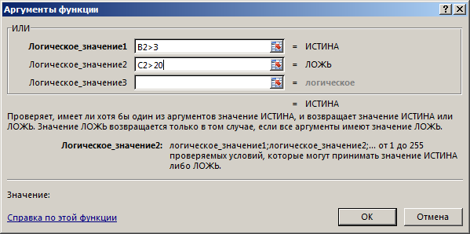
Нажмите кнопку ОК, продолжите ввести формулу на строке редактирования формул =ЕСЛИ(ИЛИ(B2>3;C2>20);D2-D2*$B$15;D2).
Задача 1.
Фамилия семьи | Число членов  семьи | Число дней | Стоимость путевки |  | Стоимость  путёвки со  скидкой
Ивановы | 4 | 12
Петровы | 3 | 21
Степановы | 4 | 15
Васькины | 4 | 7
Федоровы | 3 | 20
Масловы | 2 | 15
Ануфриевы | 4 | 14
Киселевы | 5 | 13
Овечкины | 2 | 17
Савины | 4 | 14
Фроловы | 6 | 21
Стоимость путевки на 1 чел. на 1 д. | 1 200р.
Скидка | 20%

- Введите данные таблицы для решения задачи 2 на новом листе. Переименуйте задача 2.
Ателье по пошиву модной одежды выполняет заказы шоу бизнеса: Если срок выполнения заказа меньше 4-дней и категория сложности модели больше 3-ей, то стоимость заказа увеличивается на 15%.
В ячейке Е2 вызовите Мастер функций или выберите вкладку ФОРМУЛЫ, выберите категорию Логические, функцию ЕСЛИ, раскройте список ранее использованных функций, другие функции, выберите И.
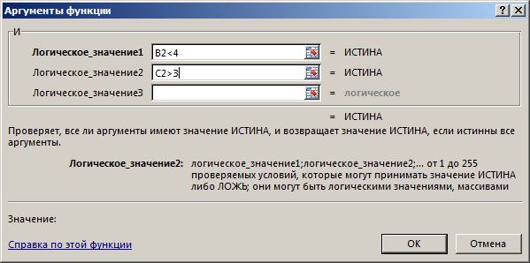
Нажмите кнопку ОК, введите формулу до конца на троке редактирования формул:
=ЕСЛИ(И(B2<4;C2>3);D2+D2*15%;D2)
Задача 2.
Фамилия | Срок выполнения  заказа | Категория  сложности  модели | Стоимость  заказа | Стоимость заказа  с надбавкой
Пугачева | 3 | 4 | 22 000р.
Вайкуле | 5 | 5 | 19 000р.
Киркоров | 4 | 4 | 19 500р.
Витас | 3 | 3 | 28 500р.
Галкин | 2 | 4 | 17 800р.
Газманов | 2 | 3 | 29 800р.
Ротару | 5 | 4 | 31 700р.
Пельш | 4 | 5 | 30 500р.
Якубович | 5 | 4 | 29 800р.
- Введите данные таблицы для решения задачи 3 на новом листе. Переименуйте задача 3. Произведите расчет в соответствии с заданием.
Телефонная компания взимает плату за услуги телефонной сети по следующему тарифу: 450 минут в месяц оплачивается как абонентская плата, которая составляет 235 рублей. За каждую минуту сверх нормы приходится платить 50 коп. Составьте ведомость оплаты услуг телефонной связи для жильцов за один месяц для следующих исходных.
Задача 3.
Фамилия | Время | Оплата
Иванов | 490
Петров | 450
Васильев | 360
Михайлов | 310
Кузнецов | 365
Гурьев | 480
Федоров | 420
Итого

- Введите данные таблицы для решения задачи 4 на новом листе. Переименуйте задача 4. Оптовый склад производит скидки стоимости продукции:
- на 15%, если срок хранения продукции больше 20-ти дней, но меньше 40 дней.
- на 50%, если срок хранения продукции больше 40 дней.
Произведите расчет в соответствии с заданием.

Задача 4.
Наименование | Цена за  кг, руб | Количество  в кг | Срок хранения | Стоимость  заказа без  скидки | Стоимость  заказа со  скидкой
Крупа манная | 16,5 | 500 | 12
Гречка | 18,7 | 420 | 25
Мука, 1 сорт | 12,1 | 650 | 18
Мука, 2 сорт | 13,5 | 540 | 21
Рис | 42,4 | 480 | 14
Горох | 10,5 | 350 | 42
Пшено | 14 | 380 | 12
Вермишель | 13,6 | 600 | 15
Геркулес | 11,5 | 630 | 45

ПРАКТИЧЕСКОЕ ЗАНЯТИЕ 13.
Решение расчетных задач по специальности.

Цель урока: определение уровня усвоения знаний, умений и навыков решения расчетных задач.на практике
Средства обучения: персональный компьютер, текстовый процессор MSExcel, раздаточный материал.
Методы контроля: выполнение упражнений

Студент должен знать:

- логические функции, используемые при решении задач в табличном процессоре.
Студент должен уметь:
- применять логические функции при решении задач.

Содержание работы и последовательность её выполнения:
ФОС оценочное средство 6.

ПРАКТИЧЕСКОЕ ЗАНЯТИЕ 14.
Создание диаграмм и графиков.

Цель урока: выработать умения и навыки построения диаграмм и графиков функций.
Средства обучения: персональный компьютер, текстовый процессор MSExcel, раздаточный материал, презентация, проектор.
Методы контроля: выполнение упражнений

Студент должен знать:

- этапы построения диаграмм, графиков
Студент должен уметь:
- строить диаграммы и графики в MSExcel.

Содержание работы и последовательность её выполнения:
1. Откройте вашу сетевую папку, папку Информатика 2 курс. В папке MSExcel создайте файл «Создание диаграмм и графиков».
2. Откройте файл, лист 1 переименуйте «Расчетная ведомость Добро». Введите данные таблицы задачи 1. Произведите расчет, постройте круговую диаграмму по столбцу итого начислено.
Задача 1.
Расчётная ведомость ООО "Добро"
Табельный номер | Ф. И. О. | Зарплата | % премии | Сумма премии | Итого начислено
41 | Аликов Д. В. | 14005 | 50
52 | Белова О. Н. | 18859 | 40
63 | Веселов Т. П. | 13324 | 55
64 | Гурьев А. В. | 14123 | 40
75 | Данилова Т. В. | 18980 | 30
 | Всего
Наибольшая премия составила
Наименьшая зарплата составила
Средний % премии составил

- В ячейке Е3 введите формулу=C3*D3% или =C3*D3/100. В ячейке F3 введите формулу =C3+E3.
- Выделите диапазон ячеек F2:F7. На ленте выберите вкладку ВСТАВКА, Диаграмма, тип диаграммы Круговая, ОК. Выберите элемент диаграммы , установите галочку подписи данных. На ленте выберите кнопку Данные, Изменить, подписи оси, выделить диапазон ячеек, содержащие фамилии.
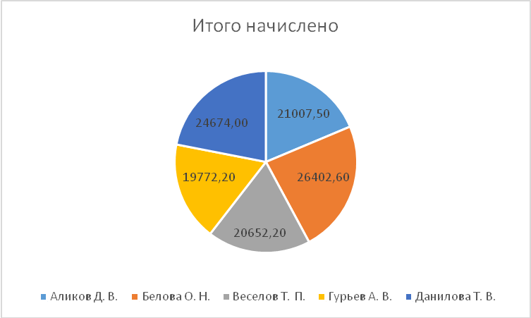
На основе данных столбцов «Зарплата» и «Сумма премии» постройте аналогично объемную гистограмму.
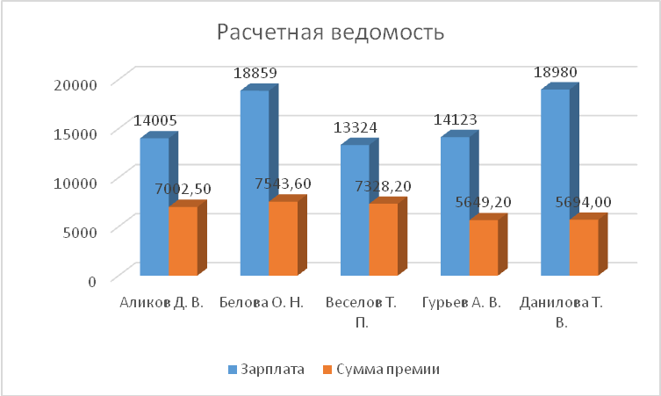

- Введите данные таблицы на новом листе, переименуйте «ведомость», произведите расчет, постройте график функции по данным столбца «Итого начислено» на отдельном листе, переименуйте график и отформатируйте в соответствии с заданием.

Расчетно-платежная ведомость
Табельный номер | Ф. И. О. | Зарплата | % премии | Сумма премии | Итого начислено
111 | Иванова Н. Н. | 15588 | 30
112 | Петрова К. Н. | 14372 | 25
113 | Сидорова Т. П. | 13008 | 20
ИТОГО |  | 42968 | 75

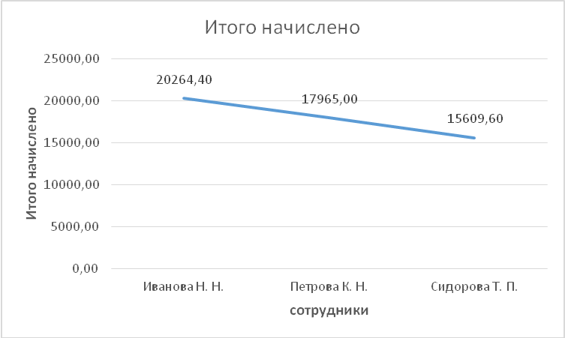

- Постройте график функции 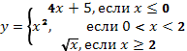 на отрезке [-2;5], с шагом 0,5
Введите на новом листе в ячейке А1 шаг, в ячейке В1 0,5. В ячейке А2 х, в ячейке А3 у, в ячейке В2 – 2, в ячейке С2 формулу =B2+$B$1, протяните маркер автозаполнения до получения цифры 5.
В ячейке В3 введите формулу =ЕСЛИ(B2<=0;4*B2+5;ЕСЛИ(B2<2;B2^2;B2^(1/2))). Скопируйте ее до конца вправо. Выделите диапазон ячеек по значениям у для построения графика функции.

шаг | 0,5
х | -2 | -1,5 | -1 | -0,5 | 0 | 0,5 | 1 | 1,5 | 2 | 2,5 | 3 | 3,5 | 4 | 4,5 | 5
у
- Сохраните документ.

ПРАКТИЧЕСКОЕ ЗАНЯТИЕ 15.
Создание базы данных. Организация и работа с данными в Excel. Создание списков. Сортировка. Фильтрация.

Цель урока: формировать знания, умения и навыки работы со списком, с созданием базы данных.
Средства обучения: персональный компьютер, текстовый процессор MSExcel, раздаточный материал, презентация, проектор.
Методы контроля: выполнение упражнений.

Студент должен знать:

- организацию работы со списком, с базой данных

- понятие сортировки, фильтрации
Студент должен уметь:
- создавать списки различными способами;
- создавать базу данных в табличном процессоре

Содержание работы и последовательность её выполнения:
1. Откройте вашу сетевую папку, папку Информатика 2 курс. В папке MSExcel создайте файл «База данных продажи».
2.Откройте файл, в ячейке А1 введите крупа, в ячейке А2 мука, в ячейке А3 сахар, затем нажмите Еnter, Alt+↓, отображается список.
3. Выделите диапазон ячеек так чтобы получилось слово нет, затем на строке редактирования формул введите «привет» затем нажмите одновременно Ctrl+Enter.
4. Введите слово «Продажа», используя маркер автозаполнения, скопируйте вниз, вправо.
5. Оформить список «ПРОДАЖИ».

Менеджер | Клиент | Вид сделки | Товар | Количество | Цена | Сумма | Дата
Петров И.Я. | Магазин Восток | продажа | мука | 236 | 18,20 |  | 12.06.04
Иванова О.Н. | ОАО Звезда | покупка | сахар | 453 | 28,50 |  | 10.06.04
Спиридонова Е.К. | Магазин Восток | покупка | крупа | 451 | 17,29 |  | 15.06.04
Спиридонова Е.К. | ООО Север | покупка | газированная вода | 100 | 12,50 |  | 25.06.04
Никитин А.Н. | ООО Север | продажа | сахар | 325 | 31,20 |  | 30.06.04
Никитин А.Н. | ООО Север | продажа | газированная вода | 56 | 15,00 |  | 01.07.04
Спиридонова Е.К. | Магазин Восток- | продажа | мука | 321 | 18,65 |  | 01.07.04
Петров ИЛ. | Магазин Восток | покупка | сахар | 205 | 29,80 |  | 01.07.04
Петров И Л. | Магазин Восток | продажа | сахар | 301 | 29,95 |  | 16.07.04
Петров И.Я. | Магазин Восток | продажа | крупа | 160 | 16,25 |  | 16.07.04
Никитин А.Н. | ОАО Звезда | продажа | крупа | 180 | 14,37 |  | 28.07.04
Никитин А.Н. | ОАО Звезда | продажа | крупа | 354 | 14,58 |  | 25.07.04
Иванова О.Н. | ОАО Звезда | продажа | мука | 365 | 19,20 |  | 30.07.04
Спиридонова Е.К. | ООО Север | продажа | мука | 320 | 18,50 |  | 03.08.04
Никитин А.Н. | ООО Север | продажа | сахар | 652 | 31,35 |  | 03.08.04
Петров ИЛ. | Магазин Восток | продажа | газированная вода | 32 | 15,45 |  | 23.08.04
Спиридонова Е.К. | Магазин Восток | покупка | мука | 650 | 18,00 |  | 23.08.04
Спцждонова Е.К. | Магазин Восток | покупка | крупа | 452 | 17,75 |  | 29.08.04
Спиридонова Е.К. | ООО Север | покупка | мука | 236 | 16,25 |  | 25.06.04
Никитин А.Н. | ОАО Звезда | покупка | газированная вода | 200 | 19,20 |  | 30.06.04
Никитин А.Н. | ОАО Звезда | покупка | мука | 410 | 17,45 |  | 30.06.04
Никитин А.Н. | ОАО Звезда | покупка | мука | 320 | 15,08 |  | 16.07.04
Иванова О.Н. | ОАО Звезда | покупка | сахар | 325 | 29,30 |  | 25.06.04
Иванова О.Н. | ОАО Звезда | покупка | газированная вода | 125 | 18,50 |  | 10.06.04
Иванова О.Н. | ОАО Звезда | продажа | крупа | 320 | 12,85 |  | 01.07.04
Спиридонова Е.К. | ООО Север | продажа | мука | 210 | 16,75 |  | 23.08.04
Петров И.Я. | Магазин Восток | продажа | сахар | 230 | 27,99 |  | 25.06.04
Петров И.Я. | ООО Север | продажа | сахар | 251 | 32,80 |  | 25.06.04
Петров И.Я. | ОАО Звезда | покупка | газированная вода | 150 | 18,90 |  | 30.06.04
Никитин А.Н. | ОАО Звезда | покупка | крупа | 320 | 15,89 |  | 16.07.04

- Переименуйте лист «БД продажи».
- Задания:
/. Сортировка, (оформить каждую сортировку на отдельном листе и переименовать лист соответствующим образом).
- Дата, Вид Сделки, Менеджер.
Установите курсор в любом месте БД, выберите вкладку ДАННЫЕ, Сортировка.
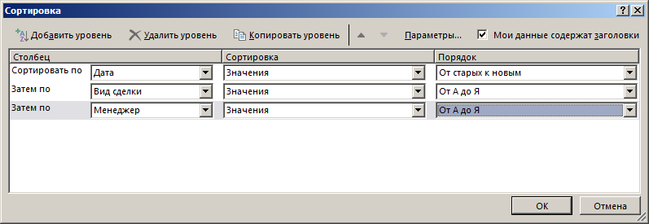
Нажмите кнопку ОК. Аналогично выполните остальные задания.
- Товар, Дата, Цена.
- Менеджер, Дата, Товар, Количество Сортировка в особом порядке по данным столбца Клиент. (1) Клиент, Менеджер, Товар, Дата. Сортировка в особом порядке по данным столбца Клиент.
е) Товар, Менеджер, Клиент, Сумма.

  - Автофильтр, (оформить каждую фильтрацию на отдельном листе и переименовать лист соответствующим образом).

    - Найти информацию о деятельности менеджера Петрова в период 1.07.04 по 30.07.04.

Установите курсор в любом месте БД, выберите вкладку ДАННЫЕ, Фильтр.
Выберите менеджер, установите галочку Петров, выберите Дата, Фильтры по дате, настраиваемый фильтр.
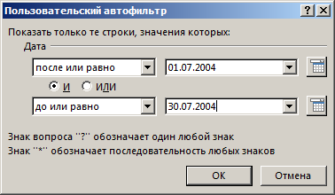
Нажмите кнопку ОК.
Чтобы вернуться к исходной БД, нуно выбрать кнопку Очистить фильтр. Аналогично выполните остальные задания.

    - Определить клиентов, покупающих или поставляющих товары мука и крупа в количестве больше 200.
    - Найти информацию, связанную с покупкой и продажей товаров сахар и газированная вода клиентом ОАО Звезда ь сумму 5000 и выше.
d) Определить 4 самые крупные сделки за последний месяц.
      - Определить на какую сумму был поставлен товар мука от клиента Спиридонова Е.К
- Сохраните файл.

ПРАКТИЧЕСКОЕ ЗАНЯТИЕ 16.
Организация и работа с данными в Excel. Работа с функциями базы данных.

Цель урока: формировать знания, умения и навыки работы функциями базы данных, с расширенным фильтром.
Средства обучения: персональный компьютер, текстовый процессор MSExcel, раздаточный материал, презентация, проектор.
Методы контроля: выполнение упражнений.

Студент должен знать:

- условия задания расширенного фильтра;

- функции базы данных
Студент должен уметь:
- отбирать данные БД, используя расширенный фильтр;
- применять функции БД при вычислении

Содержание работы и последовательность её выполнения:
      - Откройте файл «База данных продажи».
      - Установите курсорную рамку в любом месте первой строки, добавьте 4 строки, выберите кнопку Вставить, вставить строки на лист.
      - Найдите информацию о покупке сахара клиентом ОАО Звезда на сумму больше 5000.
      - Скопируйте и вставьте название полей БД и данные БД.
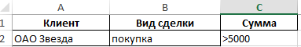
      - Установите курсорную рамку в любом месте БД, выберите ДАННЫЕ, Дополнительно фильтр.
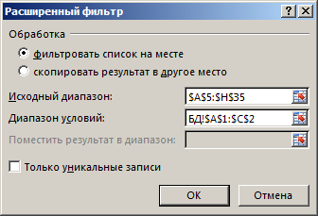
      - Полученный результат скопируйте и вставьте на новый лист.
Клиент | Вид сделки | Сумма
ОАО Звезда | покупка | >5000
Менеджер | Клиент | Вид сделки | Товар | Количество | Цена | Сумма | Дата
Иванова О. Н. | ОАО Звезда | покупка | сахар | 325 | 29,30 | 9522,50 | 25.06.2004
Иванова О. Н. | ОАО Звезда | покупка | сахар | 453 | 28,50 | 12910,50 | 10.06.2004
Никитин А. Н. | ОАО Звезда | покупка | крупа | 320 | 15,89 | 5084,80 | 16.07.2004
Никитин А. Н. | ОАО Звезда | покупка | мука | 410 | 17,45 | 7154,50 | 30.06.2004
7. оформить каждую сортировку на отдельном листе и переименовать лист соответствующие образом)
      - Отобразить информацию о сделках, проводимых менеджером Никитин А.Н., с суммой, превышающей среднюю сумму сделки.
      - Найти информацию о деятельности менеджера Спиридонова Е.К по товару мука и менеджера Петров И.Я. по товару сахар в период с 15.06.04 по 25.08.04.
      - Найти поставки от клиентов Никитин А.Н. и Петров И.Я. на суммы, равные средней сумме поставки ±500руб). Отобразить информацию о сделках за период с25.06.04 по 15.08.04, проведенных менеджерами Ивановой О.Н.,Спиридоновой Е.К. и Петровым И.Я. на сумму, превышающую 4000руб.
- Работа с функциями БД.
- Удалите первые 4 строки, выделите 4 строки, удалить, удалить строки.
- Определить какое количество газированной воды было закуплено клиентом ОАО Звезда.
- Условия оформляются отдельно, до, после или сбоку БД. Введем условия
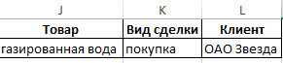
- Установите курсор на ячейке J3, вызовите Мастер функций, категорию Работа с базой данных, выберите БДСУММ.
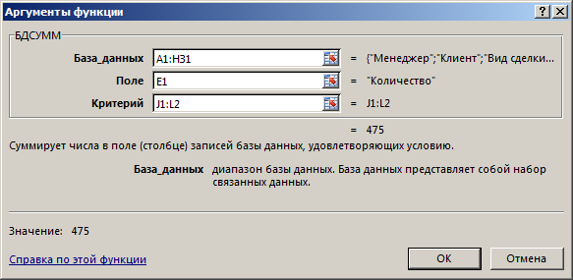
Нажмите ОК.
- Аналогично выполните расчеты для следующих задач.
      - Определить, на какую сумму был отпущен товар мука клиенту магазин Восток.
      - Определить среднюю цену, по которой поставлялся товар сахар.
      - Определить максимальную цену, по которой был продан товар мука.
- Сохраните документ.

ПРАКТИЧЕСКОЕ ЗАНЯТИЕ 17.
Подведение промежуточных итогов. Сводные таблицы и диаграммы.

Цель урока: формировать знания, умения и навыки подведения промежуточных итогов, построения сводных таблиц и диаграмм.
Средства обучения: персональный компьютер, текстовый процессор MSExcel, раздаточный материал, презентация, проектор.
Методы контроля: выполнение упражнений.

Студент должен знать:

- понятие итога, этапы проведения промежуточных итогов,

- понятие сводной таблицы, сводной диаграммы

- этапы построения сводной таблицы и диаграммы.
Студент должен уметь:
- проводить промежуточные итоги
- строить сводную таблицу
-строить сводную диаграмму.
Содержание работы и последовательность её выполнения:
      - Откройте файл «База данных продажи».
      - Определить, на какую сумму каждый менеджер провел сделок и на какую сумму каждый менеджер провел сделок с каждым клиентом.
      - Проведите сортировку.
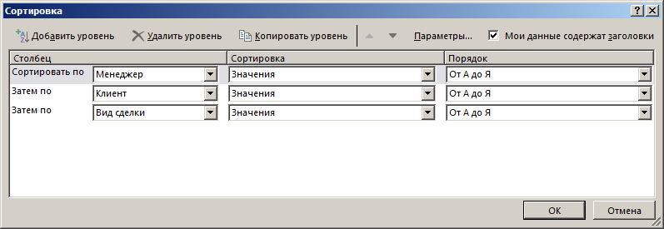
      - Выберите на панели инструментов Промежуточный итог.
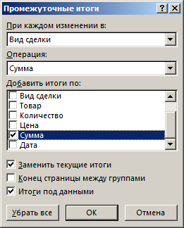
5. Чтобы вернуться к исходной БД, выберите Промежуточный итог, в диалоговом окне выберите кнопку убрать все.
6. Постройте сводную таблицу для решения данной задачи.
7. Выберите вкладку ВСТАВКА, Сводная таблица.
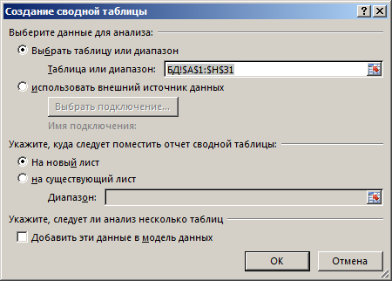
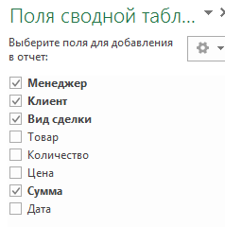
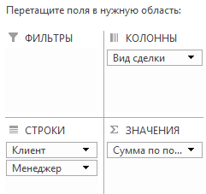
Получим результат
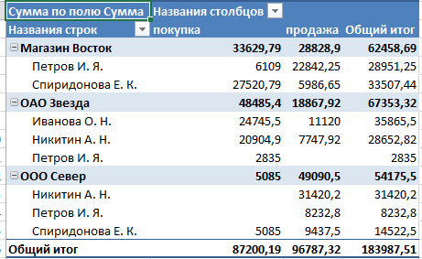
- Для построения сводной диаграммы выберите АНАЛИЗ.
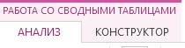
9. Аналогично постройте сводные таблицы для следующих задач:
- Определить общую сумму сделок каждого менеджера, а также сумму поставок и продаж, проведенных каждым менеджером.
- Определить, сколько каждого товара поставлено и отпущено.
- Определить, какое количество товара поставил и закупил каждый клиент.
10 Сохраните файл.

ПРАКТИЧЕСКОЕ ЗАНЯТИЕ 18.
Организация и работа с данными в Excel. Работа с данными в базе данных.

Цель урока: проверить уровень усвоения работы с функциями базы данных, с фильтрацией, сортировкой, построением сводной таблицы.
Средства обучения: персональный компьютер, текстовый процессор MSExcel, раздаточный материал.
Методы контроля: выполнение упражнений.

Студент должен знать:

- понятие сортировки, фильтрации, сводной таблицы;

- функции базы данных
Студент должен уметь:
- отбирать данные БД, используя расширенный фильтр;
- применять функции БД при вычислении
- строить сводные таблицы

Содержание работы и последовательность её выполнения:
ФОС ОС №8

ПРАКТИЧЕСКОЕ ЗАНЯТИЕ 19.
Решение оптимизационных задач по специальности.

Цель урока: формировать знания, умения и навыки решения оптимизационных задач
Средства обучения: персональный компьютер, текстовый процессор MSExcel, раздаточный материал, презентация, проектор.
Методы контроля: выполнение упражнений.

Студент должен знать:

- понятие математической модели;

- понятие целевой функции;

- этапы решения оптимизационных задач.
Студент должен уметь:
применять полученные знания при решении задач.
Содержание работы и последовательность её выполнения:
            - Решите следующую задачу. Фирма производит две модели А и В сборных книжных полок. Их производство ограничено наличием сырья (высококачественных досок) и временем машинной обработки. Для каждого изделия вида А требуется 3м² досок, а для изделия вида В – 4м². Фирма может получать от своих поставщиков до 1700 м² досок в неделю. Для каждого изделия модели А требуется 12 мин машинного времени, а для каждого изделия вида В- 30 мин. В неделю можно использовать 160 часов машинного времени. Сколько изделий каждой модели следует выпускать фирме в неделю (прибыль должна быть максимальной), если каждое изделие модели А приносит 2 доллара прибыли, а каждое изделие модели В – 4 доллара прибыли.
            - Откройте программу MS Excel.
            - Введите данные
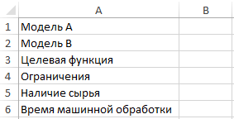
3. Установите курсор на ячейке В3. Выберите вкладку ДАННЫЕ, Поиск решения. Если поиск решения отсутствует, то выберите ФАЙЛ, Параметры, Надстройки, Надстройки Excel, Перейти, установить галочку Поиск решения, ОК. Установите параметры оптимизации.
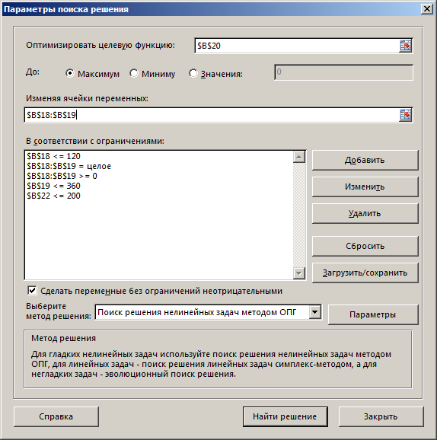

4. Затем нажмите Найти решение.
5. Решите следующую задачу. Для изготовления изделий двух видов склад может отпускать металла не более 80 кг, причем на изделие первого вида расходуется 2 кг, а на изделие 20го вида – 1 кг металла. Требуется спланировать производство так, чтобы была обеспечена наибольшая прибыль, если изделий 1-го вида требуется изготовить не более 30 штук, а изделий 2-го вида не более 40 шт, причем одно изделие 1-го вида стоит 5 усл.ед, а 2-го вида – 3 усл.ед.
6. Введите данные получите результат. Сохраните в своей сетевой папке, папке MSExcelфайл под именем «решение оптимизационных задач.

ПРАКТИЧЕСКОЕ ЗАНЯТИЕ 20.
Работа с листами. Консолидация.
Контрольная работа
Цель урока: проверить умения и навыки применения знаний на практике при решении задач
Средства обучения: персональный компьютер, текстовый процессор MSExcel.
Методы контроля: выполнение упражнений.

Студент должен знать:

- логические функции;

- функции работы с базами данных;

- типы данных;

- статистические функции
Студент должен уметь:
- применять полученные знания при решении задач

Содержание работы и последовательность её выполнения:
ФОС ОС №9

ПРАКТИЧЕСКОЕ ЗАНЯТИЕ 21.
Создание многотабличной базы данных. Создание связанных таблиц, типы связей.

Цель урока: формировать знания и умения создания многотабличной базы данных
Средства обучения: персональный компьютер, MSAccess.
Методы контроля: выполнение упражнений.

Студент должен знать:

- понятие базы данных, СУБД, реляционной базы данных;

- объекты базы данных;

- создание макета (структуры) базы данных;

- типы данных;

- понятие ключевого поля;

- виды связей между таблицами;

- схему данных
Студент должен уметь:
- создавать макеты таблиц;
- устанавливать связи между объектами.

Содержание работы и последовательность её выполнения:
1. Откройте программу MSAccess: Пуск→ Все программы→ MicrosoftOffice→MSAccess.
2. Файл→ Создать→ Новая база данных→ выберите имя вашей сетевой папки, создайте папку MSAccess, откройте и сохраните базу данных под именем «Сотрудники».
3. Спроектируйте макеты таблиц.

1. Спроектируйте таблицу ЛИЧНАЯ, задавая последовательно следующие свойства полей.
Имя поля | Тип данных | Размер поля | Маска ввода | Значение по умолчанию | Сообщение об ошибке | Использование мастера подстановок
Код Сотрудника | Счетчик, ключевое поле
ФИО | Текстовый | 30
Дата Рождения Сотрудника | Дата/Время | Краткий формат даты
Образование | Текстовый | 25 |  |  |  | Да: среднее общее, среднее  профессиональное, высшее
Семейное положение | Текстовый | 10 |  |  |  | Да: женат, замужем, разведен, холост
Город | Текстовый | 15 |  | Чебоксары
Телефон | Текстовый | 12 | 00-00-00
Пол | Текстовый |  |  |  |  | Да: м, ж
Зарплата | Денежный
Фото | Поле объекта ОLЕ

2) Спроектируйте таблицу Дети, задавая последовательно следующие свойства полей.
Имя поля\ | Тип данных | Размер поля
Код Ребенка | Счетчик, ключевое поле
Код Сотрудника | Числовой, длинное целое
Имя | Текстовый | 15
Дата Рождения Ребенка | Дата/Время | Краткий формат даты

3)Спроектируйте таблицу ПОДРАЗДЕЛЕНИЯ.
Структура таблицы ПОДРАЗДЕЛЕНИЯ.
Поле | Тип
Код Подразделения | Счетчик, ключевое поле
Наименование полное | Текстовый, размер — 30
Дата Создания | Дата/Время (краткий формат даты)

4) Спроектируйте таблицу РАБОТА.
Структура таблицы РАБОТА
Поле | Тип | Свойства полей
КодЗаписи | Счетчик, ключевое поле
КодСотрудника | Числовой, длинное целое | Краткий формат даты
Дата работника | Дата/Время | Краткий формат даты
Дата приказа | Дата/Время | Краткий формат даты
Номер приказа | Числовой, целое
КодПодразделения | Числовой, длинное целое
Должность | Текстовый, размер — 30
Текущее назначение | Логический, формат Да\Нет
4. Создайте связимежду таблицами базы данных (в режиме схема данных)
Схема данных в Access строится на основе логической модели, разработанной при проектировании базы данных. В ней определяются и запоминаются связи между таблицами. Эти связи используются при создании форм, запросов, отчетов, а также обеспечивают целостность взаимосвязанных данных при корректировке таблиц.

Для создания схемы данных нажать кнопку Схемаданных на панели инструментов или выполнить команду Сервис/Схема данных….
Затем в окне Добавлениетаблицы открыть на панели объектов Таблицы, выделить ЛИЧНАЯ, нажать кнопку Добавить; выделить и добавить таблицы ДЕТИ, РАБОТА, ПОДРАЗДЕЛЕНИЯ, Закрыть окно Добавление таблицы. На экране появятся все выбранные таблицы со списками полей. Таблицы можно перемещать с помощью левой кнопки мыши. В главной таблице выбрать поле, по которому устанавливается связь. Затем при нажатой кнопке мыши соединить это поле с соответствующим полем подчиненной таблицы.

При установлении связи между таблицами ЛИЧНАЯ и связь осуществляется по полю Код сотрудника. Поле Код сотрудника из таблицы ЛИЧНАЯ протяните к полю Код сотрудника таблицы ДЕТИ. После того, как намечена очередная связь между таблицами, появляется окно Изменение связей, в котором должен быть определен тип отношения один-ко-многим.

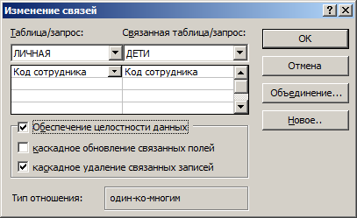

Аналогично установите связи.

ПОДРАЗДЕЛЕНИЯ — РАБОТА: ЛИЧНАЯ — РАБОТА:
Тип связи — один ко многим Тип связи — один ко многим
Обеспечение целостности данных Обеспечение целостности данных
Каскадное удаление связанный записей Каскадное удаление связанных данных

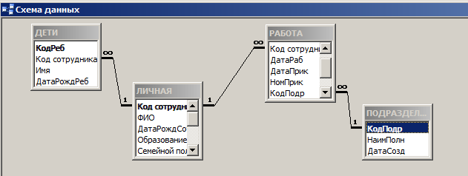
Сохранить схему данных.
5. Введите данные таблицы «Личная».
КодСотрудника | ФИО | ДатаРождения Сотрудника | Образов | Семейное положение | Город | Телефон | Пол | Зарплата | Фото
1 | Иванов А. | 05.12.1960 | Среднее общее | разведен | Чебоксары | 33-29-45 | м | 2500 | Точечный рисунок
2 | Борисов В. | 07.04.1965 | Высшее | Женат | Новочебоксарск | 55-67-78 | М | 4000 | Точечный рисунок
3 | Петров К. | 23.05.1970 | Высшее | Холост | Ядрин | 64-78-89 | М | 3500 | Точечный рисунок
4 | Киселева А. | 01.02.1975 | Среднее  профессиональное | Замужем | Чебоксары | 53-46-98 | Ж | 5000 | Точечный рисунок
5 | Фридман Н. | 29.06.1956 | Высшее | Женат | Чебоксары | 65-74-83 | М | 6000 | Точечный рисунок
6 | Попова Ж. | 30.03.1960 | Среднее | Замужем | Чебоксары | 45-34-56 | Ж | 4500 | Точечный  рисунок

6. Введите данные таблицы «Дети»
КодРебенка | Код Сотрудника | Имя | Дата рождения Ребенка
1 | 1 | Антон | 12.02.1984
2 | 1 | Алина | 09.03.1986
3 | А | Таня | 18.12.1995
4 | 4 | Валя | 04.02.1991
5 | 5 | Алексей | 20.11.1978
6 | 5 | Роман | 03.10.1986

7. Введите данные таблицы «Подразделения»
Код Подразделения | Наименование полное | Дата создания
1 | Бухгалтерия | 01.07.1950
2 | Плановый отдел | 05.07.1050
3 | Отдел маркетинга | 23.03.1985
4 | Вычислительный центр | 11.09.1990
5 | Производственный отдел | 30.06.1930
6 | Гараж | 28.11.1955

- Введите данные таблицы «Работа»
Код записи | Код сотрудника | ДатаРаботника | ДатаПриказа | Номер приказа | КодПодразделения | Должность | Текущее  назначение
1 | 3 | 27.03.1993 | 24.03.1993 | 710 | 1 | бухгалтер | Нет
2 | 3 | 04.06.1998 | 01.06.1998 | 896 | 1 | гл. бухгалтер | Да
3 | 5 | 03.12.1976 | 01.12.1976 | 58 | 2 | экономист | Да
4 | 6 | 17.09.1983 | 14.09.1983 | 230 | 2 | секретарь | Нет
5 | 6 | 01.02.1992 | 30.01.1992 | 730 | 2 | экономист | Да
6 | 2 | 19.11.1985 | 15.11.1985 | 467 | 4 | программист | Нет
7 | 2 | 29.06.1995 | 20.06.1995 | 810 | 4 | начальник | Да
8 | 1 | 05.05.1980 | 01.05.1980 | 124 | 5 | слесарь | Нет
9 | 4 | 15.05.1995 | 10.05.1995 | 840 | 5 | рабочий | Нет
10 | 4 | 20.11.1999 | 10.11.1999 | 920 | 5 | мастер | Да
11 | 1 | 25.07.1989 | 20.07.1989 | 589 | 6 | механик | Да
12 | 8 | 26.04.1998 | 23.04.1998 | 990 | 3 | менеджер | Да
13 | 9 | 03.03.1987 | 01.03.1987 | 305 | 2 | секретарь | Да
14 | 10 | 20.02.1996 | 17.02.1996 | 1210 | 3 | менеджер | Да

ПРАКТИЧЕСКОЕ ЗАНЯТИЕ 22.
Ввод данных. Работа с формами. Поиск и замена. Фильтрация. Сортировка.

Цель урока: формировать знания, умения, навыки работы с формами, с поиском и заменой данных, фильтрацией и сортировкой.
Средства обучения: персональный компьютер, MS Access,раздаточный материал.
Методы контроля: выполнение упражнений.

Студент должен знать:

- понятие объекта Формы,

- понятие фильтрации, виды фильтрации;

- понятие сортировки.
Студент должен уметь:
- работать с формами;
- осуществлять поиск и замену данных в БД;
- осуществлять отбор данных;
- производить сортировку данных в БД.

Содержание работы и последовательность её выполнения:
1. Откройте базу данных «Сотрудники».
2. Выберите объекты Формы, Создать, Автоформа в столбец, в качестве источника данных выберите таблицу «Личная».
3. Выберите объекты Формы, Создать, Автоформа в ленточная, в качестве источника данных выберите таблицу «Подразделения».
4. Выберите объекты Формы, Создать, Мастер форм, из таблицы «Личная» выберите поля ФИО, Дата рождения сотрудника, Образование, зарплата, из таблицы «Дети» выберите поля Имя, дата рождения ребенка, из таблицы «Работа» Должность, выберите вид формы, стиль, задайте имя формы личная 1, Готово.

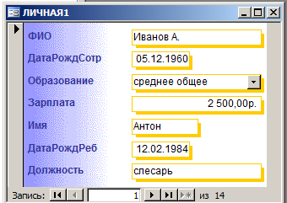
5. Откройте таблицу «Личная». Установите курсор в любом месте в поле «ФИО», на панели инструментов программы выберите кнопку или Правка, Найти.
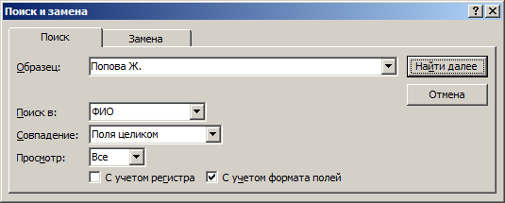
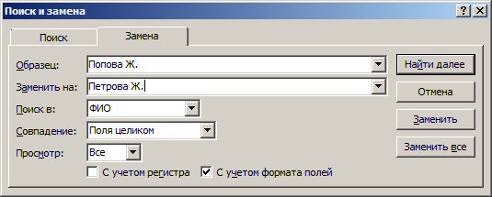
Нажмите на кнопку заменить.
6. Выполните сортировку, отобразите сотрудников в алфавитном порядке фамилий. Установите курсор в любом месте поля ФИО.
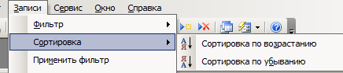
Выберите сортировка по возрастанию.
Использование сортировки:
    - В таблице ЛИЧНАЯ отобразите записи о сотрудниках в порядке возрастания даты рождения.
    - В таблице ЛИЧНАЯ отобразите все записи о сотрудниках в алфавитном порядке фамилий по возрастанию.
    - В таблице РАБОТА отобразите записи о сотрудниках в порядке убывания номера приказа.
    - В таблице ДЕТИ расположите все записи о детях в алфавитном порядке следования их имен.
7. Отобразите записи только сотрудников имеющих высшее образование. Выделите высшее, выберите Записи, Фильтр по выделенному или соответствующий значок на панели инструментов.

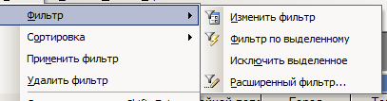

Задания.
Использование фильтра по выделенному.
- В таблице ЛИЧНАЯ отобразите записи только о сотрудницах предприятия.
- В таблице ЛИЧНАЯ отобразите записи о сотрудниках предприятия (использовать команду ИСКЛЮЧИТЬ ВЫДЕЛЕННОЕ).
- В таблице ЛИЧНАЯ отобразите записи о сотрудниках, проживающих в городе Чебоксары.
- В таблице ЛИЧНАЯ отобразите записи о сотрудниках, имеющих высшее образование при семейном положении женат.
Использование Расширенного фильтра:
  - В таблице ЛИЧНАЯ найдите всех женщин с годом рождения больше 1970.
  - В таблице ЛИЧНАЯ найдите всех женщин с годом рождения меньше 1970, кроме того, всех мужчин с годом рождения больше 1960.
  - В таблице ЛИЧНАЯ отобразите записи о сотрудниках с высшим или средним общим образованием.
  - В таблице РАБОТА отобразите записи о сотрудниках в текущей должности экономист.
  - В таблице РАБОТА отобразите записи о сотрудниках 5 подразделения (производственный отдел) так, чтобы номера приказов располагались в порядке возрастания.
  - В таблице РАБОТА отобразите все записи о сотрудниках 2 и 5 подразделений.
  - В таблице ДЕТИ отобразите сведения о детях, которые родились после 2000 года.

ПРАКТИЧЕСКОЕ ЗАНЯТИЕ 23.
Запросы. Конструктор запросов, запросы связанных таблиц.

Цель урока: формировать знания, умения, навыки работы с запросами.
Средства обучения: персональный компьютер, MS Access,раздаточный материал.
Методы контроля: выполнение упражнений.

Студент должен знать:

- понятие объекта запросы,

-проектирование запросов с параметром;

-проектирование запросов с выборкой;

- проектирование запросов с вычисляемыми полями.

Студент должен уметь:
- создавать запросы различных видов.

Содержание работы и последовательность её выполнения:
- Откройте базу данных «Сотрудники»
- Выдать список сотрудников и их детей (указать ФИО сотрудников, имена детей, даты рождения детей).
- Выберите объект запросы, создать конструктор, в окне добавления таблицы выбрать Личная, Добавить, выбрать Дети, Добавить.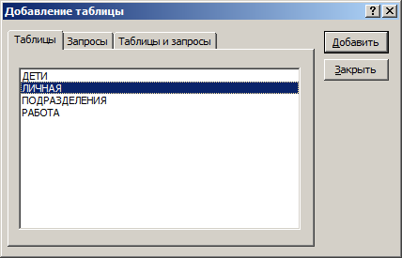
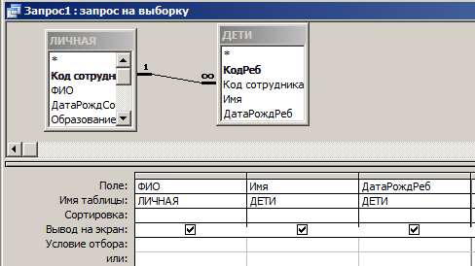
Нажмите на кнопку запустить запрос-. Сохраните запрос 1.
- Сделать выборку сведений о сотруднике. Выборка должна создаваться по параметру — образование, введенному пользователем (ФИО, семейное положение, дата рождения, город, телефон, образование, должность).
- Выберите Создать, Конструктор, добавьте таблицы ЛИЧНАЯ и РАБОТА. Выберите поля. Введите условие отбора [введите образование]. Сохраните запрос под именем «образование».
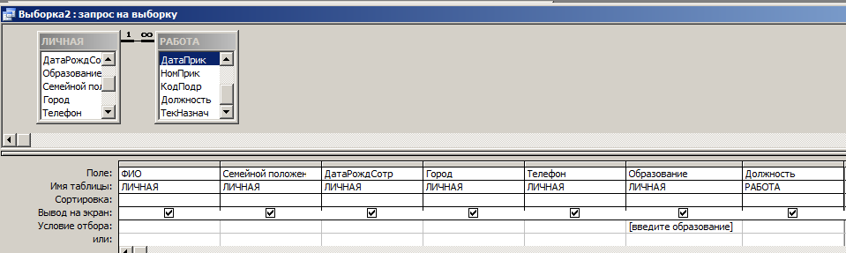
- Откройте запрос, введите высшее, получите результат.
- Выдать список сотрудников с указанием даты рождения и возраста (код сотрудника, ФИО, дата рождения сотрудника).
- Создать, Конструктор, ЛИЧНАЯ, добавить. Выбрать необходимые поля. Установите курсор на строке поля рядом с полем дата рождения сотрудника, вызовите Построитель выражения, контекстное меню Построить. Составьте выражение.
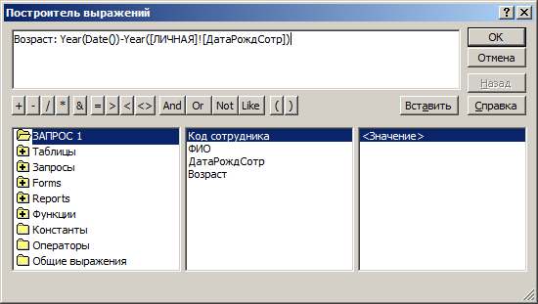
- Сохраните запрос под именем «Пенсионеры».
- Выполните задания.

ЗАПРОСЫ

Проектирование запроса на выборку с условием отбора:
- Выдать список сотрудников женского пола (ФИО, дата рождения, образование, телефон, зарплата, должность).
- Выдать список сотрудников мужского пола в алфавитном порядке следования их инициалов (ФИО, дата рождения, пол, семейное положение, город).
- Выдать список сотрудников, дети которых родились после 1 января 1980 года (инициалы сотрудников, имена детей, даты рождения детей).
- Выдать список сотрудников, дети которых родились до 5 декабря 1985 года (указать имена сотрудников, имена детей).
- Сделать выборку всей истории работы Борисова В. (ФИО, дата работы, дата приказа, номер приказа, должность, текущее назначение, дата создания подразделения).
- Выдать список всех сотрудников с высшим образованием в алфавитном порядке следования их инициалов (указать ФИО сотрудника, образование, должность).
- Выдать список всех сотрудников, работающих в подразделении бухгалтерия (ФИО, подразделение, должность, зарплата, дата начала работы в подразделении).
- Выдать список всех сотрудников, фамилии которых начинаются на букву «Б» (ФИО, пол, семейное положение).
- Выдать список о сотрудниках мужского пола, приказ о перемещении или зачислении которых вышел в 1995 году (ФИО, пол, дата приказа, должность, название подразделения)
- Выдать сведения о сотрудниках в текущих назначениях (ФИО. должность, название подразделения, текущее назначение).
- Выдать список сотрудников, которые работают или в плановом отделе или в гараже (ФИО, текущее назначение, название подразделения).
- Выдать список всех сотрудников (мужчин), которые состоят в браке (инициалы сотрудника, семейное положение, должность, наименование подразделения).
- Выдать список всех сотрудников и сотрудниц, которые состоят в браке (инициалы сотрудника, семейное положение, должность, наименование подразделения).
- Выдать список всех сотрудников мужчин, проживающих в городе Чебоксары (ФИО, пол, название подразделения, текущее назначение).

Проектирование запроса с параметром:
- Сделать выборку всей истории работы сотрудника, указанного в качестве параметра запроса (ФИО, дата работы, дата приказа, номер приказа, должность, текущее назначение).
- Сделать выборку всех сотрудников, работающих в подразделении указанным пользователем в качестве параметра (ФИО, подразделение, должность, текущее назначение).

Создание вычисляемого поля в запросе:
Выдать список пенсионеров (всех мужчин старше 60 лет и женщин старше 55 лет).

ПРАКТИЧЕСКОЕ ЗАНЯТИЕ 24.
Отчеты. Автоформы, мастер, конструктор отчетов.

Цель урока: формировать знания, умения, навыки работы с отчетами.
Средства обучения: персональный компьютер, раздаточный материал, MS Access.
Методы контроля: выполнение упражнений.

Студент должен знать:

- понятие объекта Отчеты,

- виды отчетов
Студент должен уметь:
- создавать отчеты

Содержание работы и последовательность её выполнения:
- Откройте базу данных «Сотрудники».
- Задание 1. Создайте отчет по сотрудникам и их детям с группировкой по полю ФИО и сортировкой по дате рождения детей.
- Выберите объекты Отчеты, Создать мастер отчетов, выберите группировку по полю ФИО, сортировка по возрастанию дата рождения ребенка, вид, стиль, сохраните под именем дети сотрудников. Для корректировки откройте отчет в режиме конструктора.

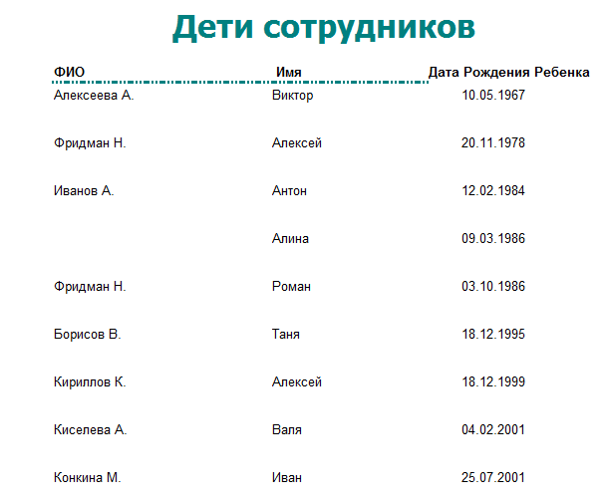
Задание 2. Создать отчет истории работы сотрудников в каждом подразделении организации.
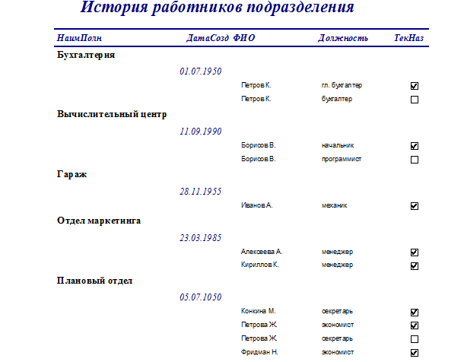
Задание 3. Создать запрос о сотрудниках в текущем назначении (ФИО, город, Наименование подразделения, Должность). На основе данного запроса составьте отчет о месте проживания сотрудников.

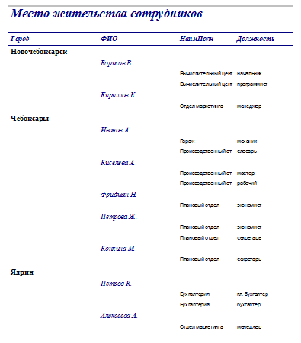
Задание 4. Создайте запрос о сотрудниках состоящих в браке (ФИО, Семейное положение, Должность, Наименование Полн). На основе данного запроса составьте отчет о сотрудниках, состоящих в браке по следующему образцу.

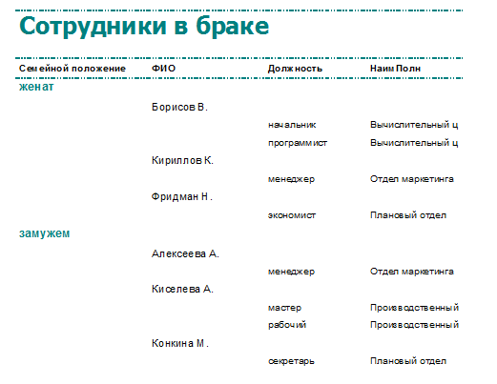
ПРАКТИЧЕСКОЕ ЗАНЯТИЕ 25.
Создание презентации. Использование триггеров. Вставка звуков, клипов. Использование анимации к объектам.
Цель урока: формировать знания, умения и навыки работы с презентацией
Средства обучения: персональный компьютер, презентация, проектор, MS Power Point.
Методы контроля: выполнение упражнений.

Студент должен знать:
- определение понятия мультимедиа, презентация, слайд, триггер;
- алгоритмы внедрения и настройки ауди файлов;
- алгоритм создания и настройки триггеров.
Студент должен уметь:
- создавать презентацию

Содержание работы и последовательность её выполнения:
- Откройте программу MS Power Point.
Работа со звуком.
Если звук записан в формате WAV и должен воспроизводиться автоматически, лучше добавить его при смене слайдов, а не как отдельный объект. Для управления временем воспроизведения файла, а также его форматом выполните следующие действия.
- Выбрать первый слайд, с которого начнется воспроизведение, и вставить на него звуковой файл: вкладка Вставить - группа Мультимедиа - Звук из файла.
- Щелкнуть на значок громкости, обозначающий добавленный музыкальный файл, чтобы на панели инструментов появился раздел Работа со звуком вкладка Воспроизведение. В группе Параметры звука выбрать опцию Начало.
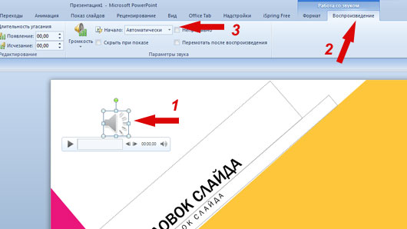
- Для того, чтобы настроить фоновую музыку, которая будет длиться на протяжении показа всех слайдов, в меню Начало выбрать Для всех слайдов.
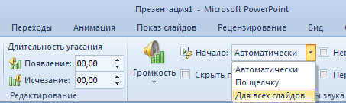
Теперь при запуске презентации или слайд-шоу музыка будет проигрываться в фоновом режиме.
При вставке звука в презентацию обратите внимание на следующие моменты:
- Чтобы воспроизвести звук в обычном режиме, дважды щелкните на пиктограмме звукового файла. Однако для воспроизведения звука во время показа презентации достаточно щелкнуть только один раз.
- Если звуковой файл меньше 100 Кбайт, PowerPoint скопирует его в файл презентации. Если же файл больше 100 Кбайт, просто добавит ссылку на звуковой файл, чтобы не перегружать презентацию крупными файлами. Когда при создании презентации используются большие звуковые файлы, то при копировании презентации на другой компьютер необходимо скопировать и звуковые файлы. Порог в 100Кбайт можно изменить. Выберите команду Сервис - Параметры (Tools-Options) и в диалоговом окне Параметры (Options) на вкладке Общие (General) установите требуемое значение в поле «Использовать ссылки на звуковые файлы размером более» (LinkSoundswithFilySizeGreaterThan).
- Запомните, что можно воспроизвести WAV-файл, как часть эффекта смены слайдов.
- Если вы передумали использовать звуки, их можно удалить из презентации. Щелкните на пиктограмме с изображением динамика и нажмите кланишу «Delete».
- Звуки можно использовать при выполнении смены слайдов и для анимации.
- Вы имеете возможность сделать так, чтобы PowerPoint отображала элементы управления звуком на слайде во время воспроизведения. Для этого щелкните правой кнопкой мыши на пиктограмме звукового файла и выберите команду «Изменить звуковой объект» (EditSoundObject). Откроется диалоговое окно «Параметы звука» (SoundOptions). Установите флажок в разделе «Параметры отображения» (ShowControls), если нужно скрывать пиктограмму звукового файла во время его воспроизведения.
Использование триггеров
Триггеры позволяют "запрограммировать" реакцию презентации на конкретные действия пользователей: щелчки по определенным кнопкам, месту на экране и проч. Такая презентация становится более интерактивной, нежели с использованием обычных кнопок и ссылок, и отлично подходит для работы на интерактивное доске или для индивидуальной работы пользователя. Рассмотрим создание триггеров в презентации на примерах.
В русском языке «триггер» — это пусковая схема. В презентации триггер — это объект на слайде (надпись, фигура), при нажатии на который запускается анимация одного или нескольких объектов. Таким образом, использование триггеров в презентации позволяет запускать анимацию объектов в произвольном порядке, а не по очереди, как это происходит обычно.
Как вставить триггер в презентацию?
- Создадим на слайде два объекта: круг и прямоугольник.
Поставим перед собой задачу настроить презентацию так, чтобы при ее запуске круг сразу появлялся на слайде, а прямоугольник появлялся только при нажатии на круг (то есть создадим триггер, который запрограммирует появление одной фигуры по щелчку по определенной другой фигуре).
- Добавление эффекта входа
Для начала, до создания триггера, добавим анимацию входа на прямоугольник. Для этого выделим его. Далее открываем вкладку Анимация и выбираем Настройка анимации.
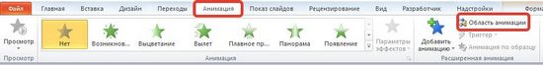
На вкладке Анимация выберем Добавить эффект —Дополнительные эффекты входа.
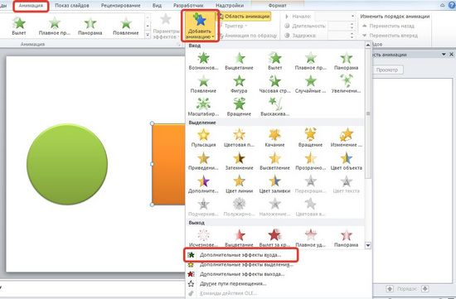
Откроется новое окно, в котором легко выбирать эффекты, просматривая каждый по очереди.
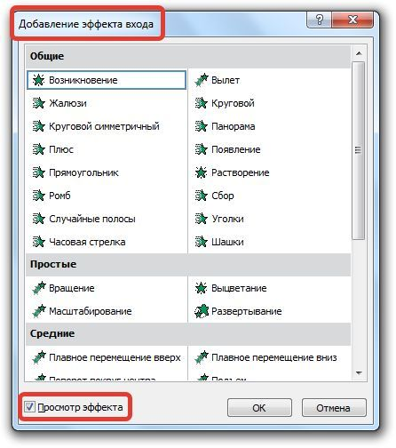
Чтобы посмотреть, что собой представляют эффекты, установите флажок Просмотр эффекта. Выбрав эффект, нажмите ОК.
В случае, если мы выбираем эффект из предложенного набора (следующий скриншот), то сколько из них мы будем просматривать, столько добавится к выделенному на слайде объекту. Это неудобно, лучше открывать дополнительное окно.
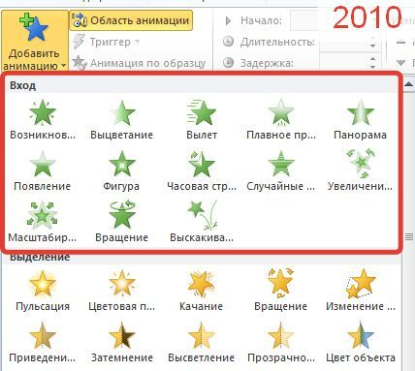
- Создаем триггер в презентации
После того как мы добавили анимацию входа на объект, настроим триггер.
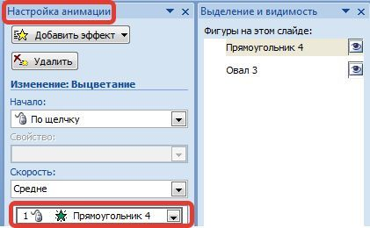
Для удобства откроем еще одну область задач — Выделение и видимость. В ней перечислены все объекты, находящиеся на слайде. Эта область упрощает работу при создании триггеров. Если объектов много, мы можем их переименовать, чтобы было понятно, какому объекту мы назначаем триггер.
Для того, чтобы эту область открыть, переходим на вкладку Главная — группа Редактирование — Выделить — Область выделения.
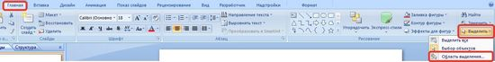
Мы получим еще одну область справа:
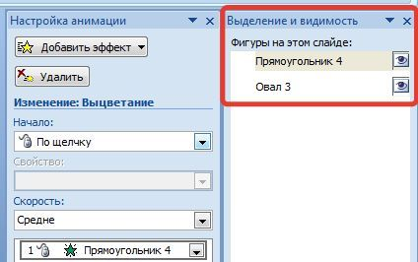
Если в этой области мы выберем Прямоугольник 4, то можем заметить, что на слайде выделился прямоугольник.
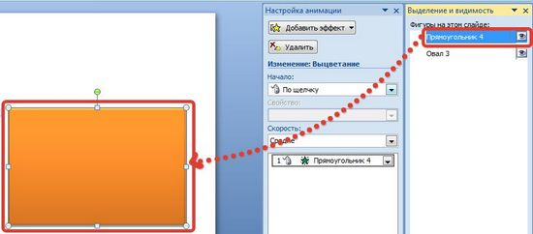
Щелкнем левой кнопкой мыши еще раз по надписи Прямоугольник 4 (пока эта надпись не выделится), переименуем в Прямоугольник. Аналогично поступим и с другим объектом, переименовав его в Круг.
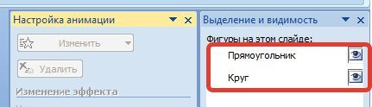
- Настраиваем триггер
В области Настройка анимации выделим эффект анимации, который мы добавляли для прямоугольника, раскроем список (треугольник справа от эффекта) — Время.
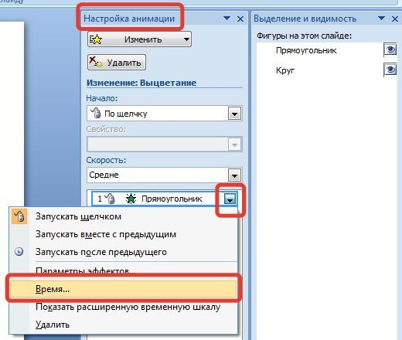
В окне настройки параметров эффекта раскроем Переключатели, сделаем активной радиокнопку Начать выполнение эффекта при щелчке и выберем из раскрывающегося списка триггер Круг.
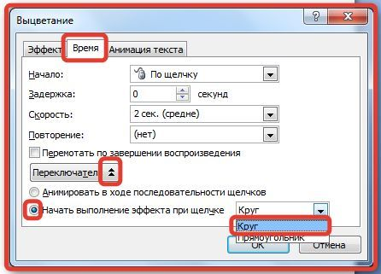
То есть выбранный на первом этапе эффект анимации Вход (появление на слайде) будет запускаться при щелчке на объекте Круг.
Теперь при запуске презентации на слайде будет находиться круг, при наведении указателя мыши на него указатель изменит вид на ладошку, что означает, что на этой фигуре создан триггер. Если мы щелкнем по кругу, то появится прямоугольник (выполнится "запрограммированный" эффект анимации).
Обратите внимание на следующие моменты:
- «Горячими зонами» (триггерами) могут быть любые объекты на слайде. Триггер может быть присвоен как тому объекту, с которым по замыслу будет происходить действие, так и любому другому, щелчок по которому будет анимировать другие объекты.
- Не все объекты целиком становятся горячей зоной. Например, надписи сделанные с помощью объекта WordArt. Для таких объектов можно использовать прием прозрачных триггеров, т.е. присвоить триггер не к самому объекту, а к прозрачному прямоугольнику, наложенному на этот объект.

ПРАКТИЧЕСКОЕ ЗАНЯТИЕ 26.
Создание и оформление презентаций профессионального уровня.

Цель урока: формировать умения создания презентации профессионального уровня.
Средства обучения: персональный компьютер, MS Power Point.
Методы контроля: выполнение упражнений.

Студент должен знать:
- последовательность слайдов деловой презентации;
- правила оформления слайдов деловой презентации;
- параметры настройки и сохранения деловой презентации
Студент должен уметь:
- создавать презентацию профессионального уровня.
Содержание работы и последовательность её выполнения:
- Откройте программу MS Power Point.
- На первом слайде (Титульный слайд) разместите:
- название презентации и (или) подзаголовок;
- автор: ФИО, группа, название учебного учреждения (соавторы указываются в алфавитном порядке), логотип учебного заведения;
- город и год.
- На втором слайде укажите цель и задачи презентации.
- На третьем слайде опишите содержание работы, которое лучше оформить в виде гиперссылок (для интерактивности презентации).
- На последующих слайдах раскройте материал презентации, который заканчивается обязательным слайдом с выводами или заключением в резюмированной форме (список должен быть только нумерованный).
- На следующем слайде укажите список используемой литературы в соответствии с требованиями, интернет-ресурсы указываются в последнюю очередь.
- Закончите презентацию полными сведениями об авторе (ФИО, учебное заведение, специальность и отделение, контактные сведения)
Требования к оформлению слайдов
Стиль | - необходимо соблюдать единый стиль оформления;  - нужно избегать стилей, которые будут отвлекать от самой презентации;  - вспомогательная информация (управляющие кнопки) не должны преобладать над основной информацией (текст, рисунки)
Фон | - для фона выбираются более холодные тона (синий или зеленый)
Использование цвета | - на одном слайде рекомендуется использовать не более трех цветов: один для фона, один для заголовков, один для текста;  - для фона и текста используются контрастные цвета;  - особое внимание следует обратить на цвет гиперссылок (до и после использования)
Анимационные эффекты | - нужно использовать возможности компьютерной анимации для представления информации на слайде;  - не стоит злоупотреблять различными анимационными эффектами; анимационные эффекты не должны отвлекать внимание от содержания информации на слайде
Требования к представлению информации
Содержание информации | - следует использовать короткие слова и предложения;  - время глаголов должно быть везде одинаковым;  - следует использовать минимум предлогов, наречий, прилагательных;  - заголовки должны привлекать внимание аудитории
Расположение информации на странице | - предпочтительно горизонтальное расположение информации;  - наиболее важная информация должна располагаться в центре экрана;  - если на слайде располагается картинка, надпись должна располагаться под ней.
Шрифты | - для заголовков не менее 24;  - для остальной информации не менее 18;  - шрифты без засечек легче читать с большого расстояния;  - нельзя смешивать разные типы шрифтов в одной презентации;  - для выделения информации следует использовать жирный шрифт, курсив или подчеркивание того же типа;  - нельзя злоупотреблять прописными буквами (они читаются хуже, чем строчные).
Способы выделения информации | Следует использовать:  - рамки, границы, заливку  - разные цвета шрифтов, штриховку, стрелки  - рисунки, диаграммы, схемы для иллюстрации наиболее важных фактов
Объем информации | - не стоит заполнять один слайд слишком большим объемом информации: люди могут единовременно запомнить не более трех фактов, выводов, определений.  - наибольшая эффективность достигается тогда, когда ключевые пункты отражаются по одному на каждом отдельном слайде.
Виды слайдов | Для обеспечения разнообразия следует использовать разные виды слайдов: с текстом, с таблицами, с диаграммами.

ПРАКТИЧЕСКОЕ ЗАНЯТИЕ 27.
Навигация в Интернете, поиск информации.

Цель урока: формировать навыки навигации и поиска информации в сети Интернет.
Средства обучения: персональный компьютер, мультимедийный проектор, презентация, Интернет.
Методы контроля: выполнение упражнений.

Студент должен знать:

-способы навигации в сети Интернет;

- способы представления информации в Интернет;

- методы поиска в сети Интернет.
Студент должен уметь:
- осуществлять поиск необходимой информации;

- ориентироваться в логических уровнях организации информации.
Содержание работы и последовательность её выполнения:
1. Откройте вашу сетевую папку, в папке «Информатика 2 курс» создайте папку «Интернет». В этой папке создайте документ MS Word с именем «ответы Интернет».
2. Найдите ответы на вопросы, используя возможности любого поискового сервера. Ответы в документе сохраните в виде таблицы:
№ вопроса | Ответ | URL адрес
- Вопросы:
- Где растет анчар, о котором говорил Пушкин? Так ли оно ядовито?
- Какой земной хищник самый крупный из ныне существующих?
- Сколько лет человечество использует культуру – пшеница?
- Какой высоты главные пирамиды в Гизе? Кому они поставлены?
- Крест и рыба – первые символы древнего христианства. Зачем древние христиане изображали рыбу?
- Кто и когда изобрели ксерокс?
- Зачем жених и невеста обмениваются кольцами?
- Как звали первых собак отправленные в космос СССР?
- Почему необходимо внести изменения в рецепт пирога, если его придется печь на высоте более 1000 м над уровнем моря? В этом случае, как написано на коробке с полуфабрикатом, нужно добавить больше муки и воды и выпекать пирог при более высокой температуре.
- Почему электронные часы называют кварцевыми?

ПРАКТИЧЕСКОЕ ЗАНЯТИЕ 28.
Работа с электронной почтой.

Цель урока: формировать знания, умения и навыки работы с электронной почтой.
Средства обучения: персональный компьютер, мультимедийный проектор, презентация, Интернет.
Методы контроля: выполнение заданий.

Студент должен знать:

- создание почтового ящика

- создания контактов;

- форматирование сообщений;

- отправка сообщений нескольким адресатам;

- прикреплять файлы;

- отвечать на сообщения.
Студент должен уметь:
- создавать свой почтовый ящик;
- работать с электронной почтой.
Содержание работы и последовательность её выполнения:
  - Выберите браузер на рабочем столе Mozilla Firefox.
  - В строке адреса введите mail.ru
  - Выберите регистрация нового ящика.
  - Пройдите регистрацию.
  - Выберите Контакты, Добавить, ввести данные, Сохранить.
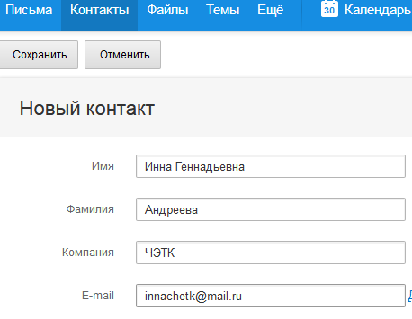
Отправьте по электронной почте:
- В адрес преподавателя приглашение на курсы повышения квалификации преподавателей компьютерных дисциплин. Тему и программу выберете самостоятельно.
- Поздравительную открытку с днем рождения директору ОАО «Гранит» Васильеву Александру Ивановичу.
- Прикрепите файл с ответами по поиску в сети Интернет.

ПРАКТИЧЕСКОЕ ЗАНЯТИЕ 29.
Справочно-правовая система Консультант Плюс. Интерфейс программы. Поиск по реквизитам. Поиск по источнику опубликования.

Цель урока: формировать знания, умения и навыки работы со справочно-правовой системой Консультант Плюс..
Средства обучения: персональный компьютер, мультимедийный проектор, презентация, СПС Консультант Плюс.
Методы контроля: выполнение заданий.

Студент должен знать:

- определение справочно-правовой системы;

- классификацию СПС;

- интерфейс программы СПС Консультант Плюс;

- приемы работы;

-различные средства поиска документов

Студент должен уметь:
- осуществлять поиск по реквизитам;
- изменять параметры карточки реквизитов;
- осуществлять поиск по источнику опубликования.
Содержание работы и последовательность её выполнения:
- Откройте программу СПС Консультант Плюс.
При запуске открывается Стартовое окно, содержащее:
- Быстрый поиск – наиболее простой способ начать поиск документов в системе. Строка Быстрого поиска позволяет начать поиск информации сразу со Стартовой страницы
- Карточка поиска – если требуется использовать несколько условий поиска одновременно.
- Правовой навигатор – если требуется найти информацию по ситуации, а сформулировать вопрос затруднительно.
- Путеводители – если требуется быстро получить всю необходимую информацию по практическому вопросу и найти варианты его решения.
- Кодексы – если требуется обратиться к одному из кодексов.
- Справочная информация – если требуется получить информацию справочного характера или заполнить стандартную форму.

ПОИСК ПО РЕКВИЗИТАМ
Задача 1:
Найдем нормативные акты, посвященные социальной защите, пенсиям и компенсациям, вступившие в силу в апреле 2015 года.
Вариант решения:
Откроем карточку запроса Поиска по реквизитам.
В секции Основные реквизиты в поле Раздел/Тема введем Социальная защита, пенсии и компенсации.
В секции Правовой календарь в поле Вступление в силу введем даты С: 01.04.2015, По: 30.04.2015 (разделительные знаки устанавливаются в датах автоматически). Нажмем кнопку Искать
Указываем количество документов
Задача 2:
На 1 июля традиционно приходится вступление в силу многочисленных изменений в отечественном законодательстве. Найдем все федеральные законы, в которых изменения вступили в силу 1 июля 2015 года.
Вариант решения:
Откроем карточку запроса Поиска по реквизитам.
В поле Тип введем Федеральный закон.
В секции Правовой календарь в поле Внесение изменений введем даты С: 01.07.2014, По: 01.07.2014.
Нажмем кнопку Искать
Указываем количество документов
Задача 3:
Найдем документы, за исключением распоряжений и соглашений, которые выпустило Правительство России после 1 мая 2015 года.
Вариант решения:
В карточке запроса Поиска по реквизитам в поле Тип введем распор и выберем из выпадающего списка Распоряжение.
Добавим строку, нажав кнопку «+»справа от поля ввода, и введем по аналогии с предыдущим действием в дополнительной строке поля Тип – Соглашение.
Установим логическое условие «*»КРОМЕ у заполненных полей Тип (при нажатии на знак текущего логического условия происходит его замена на другой знак).
В поле Орган/Источник введем правит, откроем папку Правительство России и СССР, нажав , и выберем Правительство России.
В поле Дата принятия С: (в секции Основные реквизиты документа) введем 01.05.2015 и нажмем кнопку
Получим список, состоящий из документов Правительства России, кроме распоряжений и соглашений, выпущенных в указанный срок.
Укажите общее количество документов в списке
Задача 4
Согласно Трудовому кодексу Российской Федерации основания прекращения трудового договора могут быть установлены не только указанным кодексом, но и другими федеральными законами. Найдем эти законы.
Вариант решения
Откроем карточку запроса Поиска по реквизитам.
В поле Раздел/Тема начнем вводить прекр труд, из выпадающего списка выберем Прекращение трудового договора, выходное пособие, гарантии и компенсации.
В поле Тип введем Федеральный закон.
Нажмем кнопку Искать. В полученном списке представлены законы, регламентирующие основания прекращения трудового договора для различных категорий работников.
Укажите число документов в списке:

ПО ИСТОЧНИКУ ОПУБЛИКОВАНИЯ
Задание 1
Сколько статей напечатано в последнем журнале «Главбух»?
Задание 2
Какая статья автора (указать) опубликована в последнем номере журнала «Право»?
Задание 3
Найдем статью, опубликованную в журнале «Кадровый вопрос» за 2013 г., о формате коммерческих предложений, составляемых в рамках деловой переписки.
Нажмем соответствующую кнопку Панели быстрого доступа.
В появившемся окне в поисковой строке наберем: КАДРОВЫЙ ВОПРОС 2013.
Будет построен список всех статей, опубликованных в журнале «Кадровый вопрос» за 2013 г.
Чтобы найти конкретную статью, воспользуемся функцией «Искать в найденном». В выпадающем списке выберем поле «Текст документа»
В поле «Текст документа» зададим: ФОРМАТ КОММЕРЧЕСКИХ ПРЕДЛОЖЕНИЙ.
Будет построен уточненный список документов, среди которых искомая статья И. Чернина «Деловая переписка: формат коммерческих предложений» (Кадровый вопрос, 2013, № 3).

ПРАКТИЧЕСКОЕ ЗАНЯТИЕ 30.
Справочная информация. Поиск по ситуации.

Цель урока: формировать знания, умения и навыки работы со справочно-правовой системой Консультант Плюс.
Средства обучения: персональный компьютер, мультимедийный проектор, презентация, СПС Консультант Плюс.
Методы контроля: выполнение заданий.

Студент должен знать:

- определение справочно-правовой системы;

- классификацию СПС;

- интерфейс программы СПС Консультант Плюс;

- приемы работы;

-различные средства поиска документов

Студент должен уметь:
- осуществлять поиск по ситуации;
- использовать справочную информацию;
- осуществлять поиск документов, используя базовый поиск.

Содержание работы и последовательность её выполнения:
  - Откройте программу СПС Консультант Плюс.
  - Осуществите поиск документов в соответствии с заданиями.

ПО СИТУАЦИИ
Задача 1:
Найдем ответ на вопрос: какова ответственность за недоброкачественный ремонт автомобиля?
Вариант решения:
В карточке запроса Поиска по ситуации в поле Контекстного фильтра введем ответ ремонт авто. На панели навигации останется всего две ситуации основного уровня.
Отметим ситуацию Автомобиль/ответственность за недоброкачественный ремонт транспортного средства и нажмем кнопку Искать
В полученном списке откроем Уголовный кодекс Российской Федерации. Документ откроется на том фрагменте, где содержится ответ. Запишем размер штрафа, если указанное деяние повлекло по неосторожности причинение тяжкого вреда здоровью человека:
Задача 2:
Используя Поиск по ситуации, узнаем, допускаются ли студенты медицинских учебных заведений к оказанию медицинской помощи.
Вариант решения:
Откроем карточку Поиска по ситуации.
В поле Контекстного фильтра введем студ медиц.
Отметим ситуацию Студенты/допуск студентов к оказанию медицинской помощи. Нажмем кнопку Искать
Первый документ списка – Федеральный закон от 21 ноября 2011 г. № 323-ФЗ «Об основах охраны здоровья граждан в Российской Федерации» откроется на нужной статье.
Базовый поиск
Задача 1:
Выясните, какие документы необходимы для получения налогового вычета на обучение.
В примере иллюстрируется поиск по Правовому навигатору.
Вариант решения:
1. Войдите в Правовой навигатор с помощью соответствующей кнопки Панели быстрого доступа. При необходимости очистите строку поиска с помощью кнопки "Очистить".
2. Введите в строке поиска: ВЫЧЕТ ОБУЧЕНИЕ.
3. В группе понятий НДФЛ выберите выделенное ключевое понятие НАЛОГОВЫЙ ВЫЧЕТ ЗА ОБУЧЕНИЕ.
4. Постройте список документов (F9).
5. В списке документов откройте Письмо ФНС России от 22.11.2012 N ЕД-4-3/19630@, в котором содержится ответ на вопрос.
Ответ:
Найдено Письмо ФНС России от 22.11.2012 N ЕД-4-3/19630@ с ответом на вопрос.
Задача 2:
Выясните, изменился ли способ исчисления среднего дневного заработка работника для оплаты его отпуска по сравнению с действовавшим на 1 января 2014 г.
В примере иллюстрируется поиск кодекса и быстрый поиск редакции.
Вариант решения:
1. Нажмите кнопку "Кодексы" Панели быстрого доступа и в списке кодексов щелкните по ссылке на Трудовой кодекс РФ или воспользуйтесь переходом к кодексу со Стартовой страницы. Откроется текст Трудового кодекса Российской Федерации от 30.12.2001 N 197-ФЗ.
2. Для быстрого поиска нужной статьи воспользуйтесь поиском по тексту. В строке поиска над текстом документа задайте: РАСЧЕТ СРЕДНЕГО ЗАРАБОТКА ОТПУСК и нажмите кнопку "Найти".
3. Курсор установится на нужном фрагменте текста. Перед вами действующая в настоящее время редакция ст. 139 ТК РФ, которой установлено, что средний дневной заработок для оплаты отпусков и выплаты компенсации за неиспользованные отпуска исчисляется за последние 12 календарных месяцев путем деления суммы начисленной заработной платы на 12 и на 29,3 (среднемесячное число календарных дней).
4. Чтобы узнать, какое содержание имел найденный фрагмент кодекса на определенную дату, воспользуйтесь быстрым поиском редакции. Для этого нажмите кнопку "Редакции" Правой панели, в строке поиска редакций введите дату 01.01.2014 (нужная дата набирается без точек) и нажмите кнопку "Найти". Откроется текст интересующего нас абзаца ст. 139 Трудового кодекса РФ, действовавшей на 1 января 2014 г.
5. Щелкните по ссылке "Сравнить с действующей редакцией" на Правой панели. Тексты действующей редакции и редакции, актуальной на 1 января 2014 г. откроются в одном окне. Все изменения будут выделены цветом.
Ответ:
В результате изучения ст. 139 Трудового кодекса РФ, действовавшей на 1 января 2014 г., выяснено, что способ исчисления среднего дневного заработка работника для оплаты его отпуска изменился: в январе 2014 г. при расчете среднего дневного заработка для оплаты отпусков и выплаты компенсации за неиспользованные отпуска сумму начисленной зарплаты нужно было делить на 29,4, тогда как сейчас - на 29,3.
Задача 3:
Найдите и перешлите по электронной почте форму "Порядок проведения инструктажей по охране труда".
Пример иллюстрирует поиск с использованием полей "Вид документа" и "Название документа", а также пересылку документа по электронной почте.
Вариант решения:
1. Откройте Карточку поиска раздела "Формы документов". При необходимости очистите ее, нажав кнопку "Очистить карточку".
2. В поле "Вид документа" задайте: ПОРЯДОК (ФОРМА).
3. В поле "Название документа" введите: ИНСТРУКТАЖ ПО ОХРАНЕ ТРУДА.
4. Постройте список документов (F9).
5. Откройте форму "Порядок проведения инструктажей по охране труда (Подготовлен для системы Консультант Плюс, 2015)".
6. С помощью установленной на компьютере почтовой программы отправьте этот документ в виде текстового вложения. Для этого, находясь в тексте документа, нажмите кнопку "Отправить по почте" пиктографического меню. Автоматически откроется окно установленной почтовой программы, и файл с текстом документа будет прикреплен к созданному сообщению. Дальнейшие действия выполняются по правилам отправки сообщений установленной почтовой программы.
Ответ:
Найдена и отправлена по электронной почте форма "Порядок проведения инструктажей по охране труда".
Задача 4:
Найдите в журнале "Главная книга" за 2015 г. статьи, посвященные вопросам сдачи электронной отчетности.
В примере иллюстрируется поиск прессы и книг и уточнение списка или поиск с использованием полей "Текст документа", "Источник публикации".
Варианты решения:
1-й вариант. Воспользуйтесь поиском материалов прессы.
1. Щелкните по ссылке "Пресса и книги" на Стартовой странице или нажмите кнопку "Пресса и книги" Панели быстрого доступа. В строке поиска наберите: ГЛАВНАЯ КНИГА 2015 и нажмите кнопку "Построить список документов (F9)".
2. Уточните полученный список статей, выбрав те, которые посвящены вопросам сдачи электронной отчетности. Для этого в строке "Поиск в списке" над списком документов укажите: ЭЛЕКТРОННАЯ ОТЧЕТНОСТЬ и нажмите кнопку "Найти".
2-й вариант. Используйте Карточку поиска раздела "Финансовые и кадровые консультации".
1. Откройте Карточку поиска раздела "Финансовые и кадровые консультации". При необходимости очистите ее.
2. В поле "Текст документа" укажите: ЭЛЕКТРОННАЯ ОТЧЕТНОСТЬ.
3. В поле "Источник публикации" выберите название издания: ГЛАВНАЯ КНИГА 2015.
4. Постройте список документов (F9).
Ответ:
В журнале "Главная книга" за 2015 г. найдены статьи, посвященные вопросам сдачи электронной отчетности.

ПРАКТИЧЕСКОЕ ЗАНЯТИЕ 31.
Справочно-правовая система Гарант.
Интерфейс программы. Поиск по реквизитам. Работа со списком документов. Работа с документом.

Цель урока: формировать знания, умения и навыки работы со справочно-правовой системой Гарант.
Средства обучения: персональный компьютер, мультимедийный проектор, презентация, СПС Гарант.
Методы контроля: выполнение заданий.

Студент должен знать:

- определение справочно-правовой системы;

- классификацию СПС;

- интерфейс программы СПС Гарант;

- приемы работы;

-различные средства поиска документов.

Студент должен уметь:
- осуществлять поиск документов по реквизитам;
- использовать справочную информацию;
- осуществлять поиск документов, используя базовый поиск.

Содержание работы и последовательность её выполнения:
  - Откройте программу СПС Гарант.
  - Осуществите поиск документов в соответствии с заданиями.

БАЗОВЫЙ ПОИСК
Это вид поиска, реализованный только в системе ГАРАНТ Платформа F1. С его помощью можно получать необходимую информацию, заполнив всего одну строку!
При поиске происходит морфологический анализ текста с учетом правил изменения слов русского языка. Такой поиск позволяет найти документы, в которых введенные слова представлены не только в строго заданном виде, но и во всех своих грамматических формах - падежах, ролах, склонениях, спряжениях. Проводя морфологический анализ введенного слова, поисковая система находит от него и другие производные.
Базовый поиск обладает встроенной системой проверки запроса на опечатки. После того как вы нажали кнопку Найти, система проверит поисковый запрос на наличие ошибок и предупредит о них, а при однозначности замены - сама исправит запрос.

Пример 1.
Найдем статью 115 Трудового кодекса Российской Федерации.
1. В поле Базового поиска введем ст. 115 ТК, нажмем кнопку Найти
2. Из полученного списка откроем Трудовой кодекс. Перед нами статья 115, заданная в поисковом запросе.
Пример 2.
Найдем форму заявления на выдачу заграничного паспорта нового поколения.
1. В поле Базового поиска введем заграничный паспорт нового поколения, отметим вкладку вида правовой информации формы документов, нажмем Найти .
2. Из полученного списка откроем приказ МВД РФ, МИД РФ и ФСБ РФ от 6 октября 2006г. № 785/14133/461.
3. Обратите внимание: в Структуре документа рисунки и встроенные объекты выделены отдельно.
4. Загрузим форму заявления в редактор МS Word, перейдя по ссылке См. данную форму в редакторе МS Word.
5. Заполним в документе МS Word графу Фамилия, имя, отчество и сохраним этот документ в файл «Заявление в папку Мои документы

ПОИСК ПО РЕКВИЗИТАМ
Найти в системе нужный документ можно с помощью поиска по реквизитам, если вам точно известны его помер, дата принятия, название или другие характеристики.
Для вызова поиска по реквизитам воспользуйтесь соответствующим пунктом Основного меню, меню кнопки Поиск панели инструментов, клавишей F7 или командой Поиск по реквизитам в разделе Поиск командного меню.
Карточка запроса поиска по реквизитам размещается в основном окне. Для каждого реквизита, по которому осуществляется поиск в системе, в карточке предусматривается отдельное поле. Для удобства работы все поля распределены по секциям: Контекстный поиск, Основные реквизиты документа, Реквизиты регистрации в Минюсте и Расширенные реквизиты документа.
Редко используемую секцию можно свернуть с помощью кнопки, расположенной справа в строке названия секции.

ОСНОВНЫЕ ПРАВИЛА ЗАПОЛНЕНИЯ КАРТОЧКИ ЗАПРОСА
ПОИСК ПО РЕКВИЗИТАМ
Для вызова Поиска по реквизитам воспользуемся соответствующим пунктом Основного меню, меню кнопки панели инструментов, клавишей F7 .
Если точно известны номер, дата принятия, название или другие характеристики нужного документа, его легко найти в системе с помощью Поиска по реквизитам.
Подробная карточка запроса разделена на пять секций. Неиспользуемые секции можно свернуть.
Не надо вносить в карточку запроса всю известную информацию о документе, достаточно указать значения.
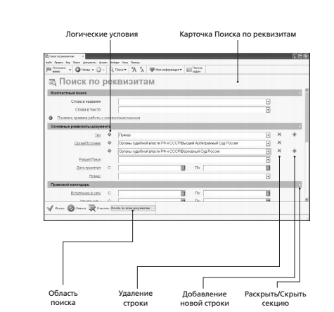
Пример 3.
Найдем совместные установления Пленума Верховного Суда РФ и Высшего Арбитражного Суда РФ начиная с 1998 года.
1. Откроем карточку запроса поиска по реквизитам. Заполним поле Тип. Введем с клавиатуры Пост. В выпадающем списке значений выберем Постановление.
2. В окне Орган/Источник введем Плен и из выпадающего окна значений выберем Пленум Верховного Суда России. Откроем дополнительную строку ввода информации окна Орган/Источник, нажав + справа от поля ввода. Аналогично заполним это поле - Высший Арбитражный Суд России. Установим логическое условие И у заполненных полей окна Орган/Источник. (При нажатии на знак текущего условия происходит его замена на знак другого логического условия.)
3. В поле Дата принятия введем с 01.01.98 и нажмем кнопку Искать.
4. Получим список, состоящий из совместных постановлений указанных органов судебной власти.

Пример 4.
Найти все Письма МНС РФ за февраль 2002 года по налогу на прибыль. Список сохранить в свою папку в Гаранте.
Заполняем поля Тип - документа "Письмо", Орган - "Министерство по налогам и сборам", Раздел/Тема - "Налоговое законодательство/Федеральные налоги и сборы/Налог на прибыль организаций, Даты: С "01.02.2002", По "28.02.2002".

Пример 5. Графические изображения, содержащиеся в текстах документов можно просматривать непосредственно в тексте или в отдельном окне. Достаточно щелкнуть по изображению кнопкой мыши и оно загрузится в окно.
Пример: откроем информационное сообщение ЦБР № 15/01 «Описание и технические характеристики банкнот и монет евро». Откроем карточку запроса поиска по реквизитам. Заполним поле номер 15/01, постоим список документов. Откроем данный документ. Выберем встроенные объекты.
Практические задания:
  - Найдите изображения флага Российской Федерации в Федеральном конституционном законе от 25 декабря 2000 г. №1-ФКЗ.
  - Просмотрите графические изображения в приказе МПС РФ от 18 июня 2003 г. № 37 «Об утверждении Правил перевозок железнодорожным транспортом скоропортящихся грузов.

- Выполните задания

БАЗОВЫЙ ПОИСК, ПАПКА МОИ ДОКУМЕНТЫ
1. Создайте папку Базовый поиск в папке Занятие 1.
2. Найдите Федеральный закон об ОСАГО. Установите на нем закладку под именем ОСАГО и сохраните ее в папку Базовый поиск. Укажите точное название и номер закона:____________________________________________
3. Напишите название статьи 88 Гражданского процессуального кодекса Российской Федерации: ___________________________________________________
Установите на ней закладку под именем Ст. 88 ГПК и сохраните ее в папку Базовый поиск.
4. Какой документ утверждает форму налоговой декларации по НДФЛ (форма 3-НДФЛ)? ______________Установите на нем закладку под именем 3-НДФЛ и сохраните ее в папку Базовый поиск.

ПОИСК ПО РЕКВИЗИТАМ
5. В папке Занятие 1 создайте папку Поиск по реквизитам.
6. Найдите документы Роспотребнадзора, вступившие
в силу в апреле 2015 года (с 01.04.2015 по 30.04.2015). Укажите количество документов в списке: _________Сохраните его в папку Поиск по реквизитам под именем Роспотребнадзор.
7. Найдите документы вашего региона (например, г. Москвы),которые утратили силу в мае 2015 года (с 01.05.2015 по 31.05.2015). Сколько документов в полученном списке? _________________ Сохраните список под именем Документы региона в папку Поиск по реквизитам.
8. Найдите документы Минобрнауки России по теме «Высшее профессиональное образование», зарегистрированные в Минюсте России. Укажите их количество: ______
Сохраните список под именем Образование в папку Поиск

ПРАКТИЧЕСКОЕ ЗАНЯТИЕ 32.
Поиск по ситуации. Поиск документов по специальности.

Цель урока: формировать знания, умения и навыки работы со справочно-правовой системой Гарант.
Средства обучения: персональный компьютер, мультимедийный проектор, презентация, СПС Гарант.
Методы контроля: выполнение заданий.

Студент должен знать:

- определение справочно-правовой системы;

- классификацию СПС;

- интерфейс программы СПС Гарант;

- приемы работы;

-различные средства поиска документов.

Студент должен уметь:
- осуществлять поиск документов по ситуации;
- осуществлять поиск документов по источнику опубликования.

Содержание работы и последовательность её выполнения:
  - Откройте программу СПС Гарант.
  - Осуществите поиск документов в соответствии с заданиями.

ПОИСК ПО СИТУАЦИИ
Для вызова Поиска по ситуации воспользуйтесь соответствующими пунктами Основного меню или меню кнопки панели инструментов, клавишей F5.
.Если при решении правового вопроса вы не знаете, какими нормативными актами следует руководствоваться, найти в системе нужные документы можно с помощью Поиска по ситуации.
Все ситуации представлены в виде единого двухуровневого списка. Для наглядности ситуации основного уровня отображаются на вкладке панели навигации, а в основном окне системы приводятся ситуации дополнительного уровня.
Ситуации, которые вы выбираете в качестве атрибутов поиска, отображаются в дополнительном окне системы.
Быстро найти нужную ситуацию поможет Контекстный фильтр. Для этого в поле Контекстного фильтра достаточно в любой последовательности ввести начальные части слов сформулированной ситуации. В результате все ситуации, названия которых соответствуют набранному контексту, будут наглядно представлены в основном окне системы.
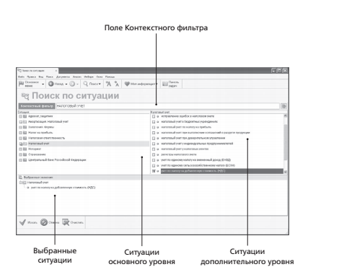
Пример .
Используя, Поиск по ситуации, узнаем, допускаются ли студенты медицинских учебных заведений к оказанию медицинской помощи. Откроем карточку Поиска по ситуации.
В поле Контекстного фильтра введем студ медиц. Отметим ситуацию Студенты/допуск студентов к оказанию медицинской помощи. Нажмем кнопку. Первый документ списка – Федеральный закон от 21 ноября 2011 г. № 323-ФЗ «Об основах охраны здоровья граждан в Российской Федерации» откроется на нужной статье. Укажите номер статьи, в которой содержится ответ на вопрос_______.
РАБОТА С ПЕРИОДИЧЕСКИМИ ПЕЧАТНЫМИ ИЗДАНИЯМИ.
В системе ГАРАНТ содержатся материалы периодических печатных изданий.
Поиск по источнику опубликования позволяет найти интересующие номера и выпуски изданий.
Подборка интересной для вас периодики представлена в настраиваемом разделе Основного меню. Тематика изданий варьируется в зависимости от выбранного вами раздела, например СМИ по налогам и бухучету, СМИ по кадровым вопросам, СМИ для юриста, СМИ для государственного сектора.
Подборки статей из периодических изданий на определенную тему, конкретного автора, за определенный период и т. п.

Пример.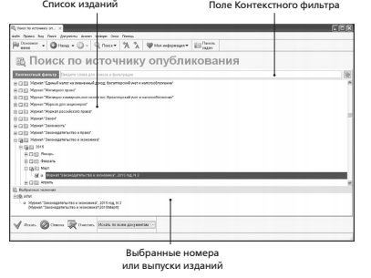
Найдите статью Поповой Е.Н. надо ли и увеличивать срок хранения документов в журнале «Делопроизводство» №1 январь-март 2017 года?.
Выберите поиск по источнику опубликования, в контекстном фильтре наберите делопроизводство, щелкните по знаку «+» возле папки 2017, установите, как показано на рисунке.
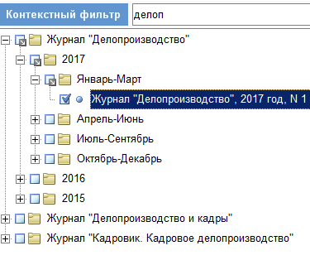
Поиск по ситуации
  - Найти информацию о порядке уплаты налога на добавленную стоимость при экспорте товаров.
  - Постройте список документов, содержащих информацию о возрасте лиц, подлежащих призыву на военную службу.
  - Какова продолжительность академического отпуска для студентов ВУЗов?
  - Какой категории граждан предоставляется отсрочка от призыва на военную служб}?
  - Документы, предъявляемые при заключении трудового договора
  - Какие документы должен подписывать главный бухгалтер?
  - Что подлежит зачислению в Алмазный фонд Российской Федерации?

Поиск по источнику опубликования
- «Бухгалтерский учет труда совместителей», опубликованную в журнале «Налоговый учет для бухгалтера» № 5 за 2005 год.
- Найти статью Л.И. Малявкиной «Учет в организациях, применяющих разные режимы налогообложения, опубликованную в журнале «Бухгалтерский учет» № 7 в апреле 2004 года.
ПЕРЕЧЕНЬ УЧЕБНЫХ ИЗДАНИЙ, ИНТЕРНЕТ-РЕСУРСОВ, ДОПОЛНИТЕЛЬНОЙ ЛИТЕРАТУРЫ

Основные источники:
- Информатика: учебник / М.С. Цветкова, И.Ю. Хлобыстова. - М.: ИЦ Академия, 2017. - 352 с. - (Профессиональное образование).
- Информатика. Практикум для профессий и специальностей технического и социально - экономического профилей: учеб. пособие / М.С. Цветкова, С.А, Гаврилова, И.Ю. Хлобыстова. - М.: ИЦ Академия, 2019 - 272 с. - (Профессиональное образование).

Интернет-ресурсы:
http://tolstyh-tambov.clan.su - лекции, зачетные задания для студентов 2 курса СПО
http://help-informatika.ru – помощь по информатике, примеры решения задач.
https://resh.edu.ru/class/9/ - российская электронная школа.
https://elearning.academia-moscow.ru - электронное обучение «Академиа-Медиа».

